**Magyar nyelvi tételek a 12. osztály számára**

1. **Témakör: Ember és nyelvhasználat. Jelek és jelrendszerek**

**Tétel: Jelrendszerek a nem nyelvi közlésben**

**A jelek keletkezésük szerint**

**Természetes jelek:** pl. befagyott tócsa – hideg idő, mennydörgés - vihar

**Mesterséges jelek:** az ember szándékosan hozta létre. Fontos, hogy a közösség megegyezzen a használatukról és általános érvényűnek fogadja el (=konvenció)

Pl. piros – közlekedésben a tilos, naptárban az ünnepnap

**Feladat: Nevezze meg, hogy milyen nyelvi jelekből épül fel az alábbi szöveg, és milyen szabályok kapcsolják össze nyelvi jeleit mondattá? A nyelvi példából kiindulva nevezzen meg nem nyelvi jelrendszereket!**

„Mert ha az embernek valami mondanivalója van, vagy éppen sok mondanivalója, az csak annyit jelent, hogy építőtéglája van. De még azokat a téglákat össze is kell rakni tudni, hogy emeletes, sőt két-három emeletes házak legyenek belőlük.”

(Mikszáth Kálmán)

**Nyelvi jelek:** mesterséges, konvencionális jelek

**Jelölő:** amit érzékelünk

**Jelölt:** a fogalom – elvont

**Jeltárgy:** konkrét előfordulás

_____________________________________________________________________

**Nem nyelvi jelek**

* A nem nyelvi jelek a kommunikáció folyamatában a beszédet és az írást kísérő olyan jelek, amelyek segítenek az üzenetet megérteni, értelmezni 🡪 nonverbális jelek, metakommunikáció
* A nem nyelvi jelek a sikeres kommunikációban nagyon fontosak
  + Nélkülük a vevő számára nehezen értelmezhető az üzenet
  + Esetleg félreértelmezhető
  + A kommunikáció minősége romlik, ha nincsenek nonverbális jelek

**A beszéd nem nyelvi jelzései**

* **Hangsúly**:
  + A szó-, szakasz- vagy mondathangsúly segíti az információ kiemelését, a gondolati tartalmak érthetőbbé tételét, a beszéd értelmi és érzelmi tagolását.
  + Ezeknek a nyelvi alakulatoknak nyomatékolt részét nagyobb hangerővel ejtjük.
  + A magyar nyelvben a hangsúly mindig az alakulat első szótagjára kerül.
* **Hangerő**:
  + A hangerő helyes alkalmazása kiemeli az üzenet lényegét, segít tagolni mondanivalónkat, felhívja és fenntartja hallgatóságunk figyelmét.
  + A hangerő megválasztása – az értelmezést segítő szerepén túl – az érzelmek kiváltásának is egyik legfontosabb eszköze.
* **Hanglejtés (intonáció)**
  + Minden beszélő rendelkezik egyéni hangfekvéssel, azzal a hangmagassággal, amelyen általában megszólal. Az alaphangmagasság beszéd közbeni változását hanglejtésnek nevezzük. A hangzó beszédnek ez a jellegzetessége adja egy-egy nyelv sajátos dallamvilág
  + A magyar nyelv dallamára, hangmenetére alapvetően az ereszkedő lejtés jellemző, ekkor a hangmagasság fokozatosan száll alá. Ezenkívül megkülönböztetünk eső (hirtelen ereszkedő), emelkedő (lassan felfele tartó), szökő (hirtelen emelkedő) és lebegő (egyforma magasságú) hanglejtést is
  + Fontos szerepe van a beszéd értelmi és érzelmi tagolásában
* **Hangszín**
  + A hangszín minden ember vagy tárgy egyedi és rá jellemző hangképzésének módja. Ahogyan ugyanazt a hangot másként halljuk, ha egy zongora vagy éppen egy hegedű szólaltatja meg, ugyanígy más-más hangszíne van ugyanannak a hangnak, amelyet különböző ember ejt ki. Hangszínünk érzelmeink változásának függvényében módosulhat, de ennek oka az életkor változásában is tetten érhető: kamaszkorban például a fiúk hangszíne mélyebbé válik. Hangszínünk mesterséges változtatásával beszédünk témáját színesebbé, változatosabbá tehetjük.
* **Beszédszünet**
  + A beszéd fontos eszköze a szünet is. Szünetet tartunk, mert levegőt kell vennünk, de szünetet tartunk akkor is, ha időt szeretnénk adni beszélgetőpartnerünknek, vagy a figyelmét akarjuk felkelteni, „hatásszünetet” akarunk tartani.
  + A szünetnek fontos szerepe van a hangzó beszéd értelmileg összetartozó egységeinek elkülönítésében is, így a megértést segíti.
* **Beszédtempó**
  + A beszédtempó szóbeli kommunikációnk egyik leglényegesebb eszköze. Gondold csak el: ugyanazt a szöveget nagyon lassú tempóban és hadarva is el lehet mondani. Az előbbi monoton lehet, az utóbbi érthetetlen.
  + A beszédtempó változtatása a tartalom elemeinek kiemelését szolgálja: a lényeges dolgokat hangsúlyozzuk azzal is, hogy tempónkat lelassítjuk, míg a kevésbé fontos tartalmi elemeket gyorsabban mondjuk el.

**Nem nyelvi - nonverbális**

**gesztusok –** testbeszéd (karok, fej, kezek, testtartás)

**mimika –** arcmozdulatok, arcjáték

**testbeszéd –** ösztönös (kar összefonása)

szándékos (felfelé fordított hüvelykujj), kultúránként eltérőek

**testtartás**

**térközszabályozás (proxemika) –** távolságtartás, bizalmaskodás

személyes terünkbe csak azokat engedjük be szívesen, akik közel állnak hozzánk

**Külső megjelenés:**

**emblémák -** öltözet, hajviselet, ékszerek, jelvények

csoporthoz tartozást szimbolizálhat

**öltözet** (matrózblúz – vizsga vagy iskolai ünnepség, fehér hosszú ruha – esküvő)

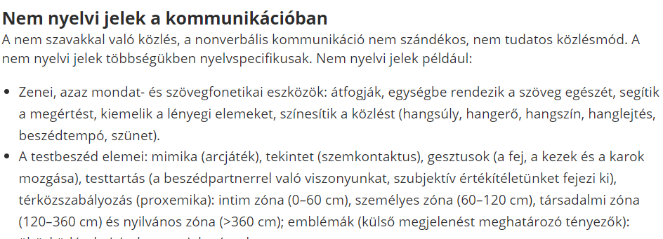

1. **Témakör: Ember és nyelvhasználat**

**Tétel: Nyelvünk helyzete a Kárpát-medencében**

**Feladat: Ismertesse a magyar nyelv helyzetét a Kárpát-medencében, térjen ki a nyelvi identitás és nyelvi sokszínűség kérdésére, valamint a hazánkban élő nemzetiségek nyelvhasználatára! Válaszában értékelje az alábbi idézet számadatatit!**

„A rendelkezésre álló adatok szerint jelenleg Szlovákiában megközelítőleg 451 900, Kárpátalján (2011-ben) 163 000, Romániában 1 237 746, Szerbiában 236 206 és végül Magyarországon (2021-ben) 9 730 000 fő magyar él. Vagyis a Kárpát-medence fenti öt országában élő magyarok száma 11 818 852. Negyven év elteltével az előreszámítás magas változata szerint összesen 15,2%-kal (1 797 852 fő) fog csökkenni a magyarság száma.”

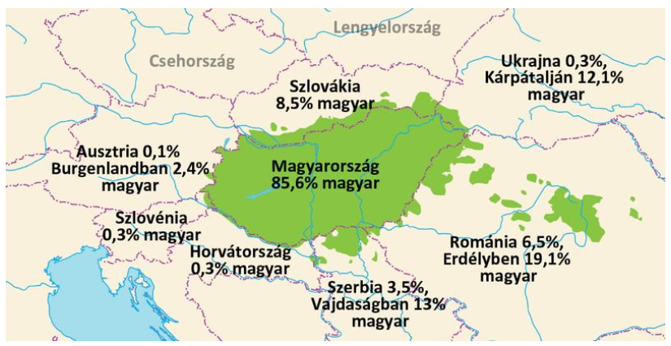

**Magyar nép és nyelv:** az országhatárok nem esnek egybe a nyelvhatárokkal.

Magyar anyanyelvűek: kb. harmaduk él kisebbségi léthelyzetben Magyarország határain kívül. Őket **őshonos népcsoportoknak** nevezzük (hasonlóan a magyarországi 13 nemzetiséghez), mert több évszázada élnek ezen a területen. A kisebbségek **tömbben** (Székelyföld) vagy **szórványban** (őrvidéki magyarok, csángók) élnek a szomszédos országokban. A nyelv életképessége a tömbben nagyobb, míg a szórványokat az asszimiláció, a beolvadás és a nyelvcsere veszélye fenyegeti.

Örszághatáron kívül élő magyarok: általában kétnyelvű beszélőközösséget alkotnak, anyanyelvükön kívül a környezeti nyelvet, azaz az adott ország nyelvét is elsajátítják.

A kisebbségek egy másik csoportja a 20–21. század folyamán politikai vagy gazdasági okok miatt hagyta el hazáját. Őket **emigránsoknak** nevezzük. A magyar történelemben is van példa elvándorlásra. Az 1956-os forradalom alatt közel 200 ezer magyar menekült el az országból. A legújabb kori magyar emigránsok főként Nyugat-Európában (Ausztria, Németország, Egyesült Királyság, Svédország) és az USA-ban élnek nagyobb számban, összesen kb. 3 millióan a diaszpórában.

A világon **kb. 14 millió magyar** él.

A határon túli magyarság a magyar nyelv helyi változatait beszéli, amelynek alapja a **helyi** **nyelvjárás**(pl. Szlovákiában a palóc, Romániában a mezőségi, székely, moldvai), a **helyi köznyelvi hagyományok** (pl. Erdélyben a transzszilvanizmus), mai jellemzője pedig az, hogy valamennyi nyelvváltozat a **magyar nyelv kontaktusváltozata.** (A kontaktusváltozat két nyelv érintkezésekor alakul ki: azaz például a romániai magyar kontaktusváltozat az ottani államnyelvvel érintkezve alkotja a magyar nyelv egyik kontaktusváltozatát.) Ennek oka, hogy a Trianon utáni évtizedekben a határok zártsága nehezítette, sőt egyes időszakokban megakadályozta, hogy a magyarországi magyar nyelvfejlődés hatásai eljussanak a külhoni régiókba. Az államnyelvek hatása így könnyebben érvényesült. A **kontaktus** érintkezést, nyelvi kapcsolatot jelent Így az egyes nyelvváltozatok jól elkülöníthetők egymástól.

A környező országokban kivétel nélkül indoeurópai nyelveket beszélnek. Ezek együttes hatása az, hogy a határon túli nyelvváltozatokban a jelentéssűrítő szóösszetétel helyett gyakrabban használnak széttagoló, minőségjelzős szókapcsolatot (*légtér > légi tér*), illetve egyéb széttagoló formát (*telefonál > telefont ad*).

A legszembetűnőbb sajátossága a határon túli magyar nyelvváltozatoknak a szókészletben ragadható meg. A határon túli szókészlet elemeit eredetük szerint négy csoportba soroljuk:

1. **A tájszavak** (Erdély: *kolontos* ’bolondozó, mókás’, Őrvidék: *cájk* ’vacak’, Muravidék: *nincs pofabőre* ’nincs bőr a pofáján’), és a **közmagyar szavak** csoportjába a 1918 előtti szavak tartoznak. Ez utóbbiak egykor a teljes nyelvterületen használatosak voltak, de mára használatuk Magyarországon háttérbe szorult (pl. *kaszárnya* ’laktanya’, *internátus* ’kollégium’, *katedra* ’egyetemi, főiskolai tanszék’).
2. **Az önálló szóalkotások** csoportjába az 1918 után keletkezett szavakat soroljuk: Erdély: *vesz egy taxit* ’taxiba száll’, *telefont ad* ’telefonál’, Őrvidék: *zebracsík* ’gyalogátkelő’.
3. **Az államnyelvi eredetű kölcsönszavak**  Vannak olyan ételek, amelyek például a magyarban ismeretlenek, ezért átvették az elnevezését: Erdély: *miccs* ’darált húsból készült roston sütött étel’, de tulajdonképpen az élet minden területéről bekerültek a kétnyelvű beszélőközösségek nyelvhasználatába lexémák az alábbi példák szerint:
   * Erdély: *kulturista* ’testépítő’, *adidász* ’bármilyen márkájú sportcipő’, *akcselerát* ’sebesvonat’, *aragáz* ’propán-bután gáz’;

A magyar nyelv kontaktusváltozatai több magyarországi szótárba is bekerültek, (például a Laczkó Krisztina és Mártonfi Attila által írt *Helyesírás* (2006), a Tolcsvai Nagy Gábor által szerkesztett *Idegen szavak szótára* (2007), így a magyarországi beszélőknek is alkalmuk nyílik arra, hogy megismerkedjenek a határon túli nyelvváltozatokkal.

Csángók, moldvai magyarok nyelvhasználata

Törekvések a magyar nyelvhasználat életben tartására: magyar állam támogatásával Rákóczi Szövetség magyar nyelvű iskolaprogram, iskolabuszok...

_____________________________________________________________________

A Kárpát-medencei magyar nyelvterület a 21. században

* 14 millióan beszélik a magyart a világon
* 12,6 millió a Kárpát-medencében
* A trianoni békediktátum komoly hatással volt a nyelvre is
* Szórvány és tömb
* **Tömb**: A beszélők sűrű hálózata nagyjából homogén egységet alkot (Erdély és Csallóköz)
* **Szórvány**: Széttöredezett nyelvi régió, szigetszerű (Mezőség, Dél-Erdély, Vajdaság, Kárpátalja)

**Ők őshonos területeken élnek**

**Diaszpóra**: Az őshonos területeken kívüli magyarság (Nyugat-Európa, Amerika)

A magyar kisebbségek nyelvi helyzete és kilátásai

* Általában az országokban, ahol a magyar kisebbségek élnek, nem hivatalos nyelv a magyar 🡪 nyelvi hátrányok érhetik őket (ügyintézés)
* Kétnyelvűség:
  + Hozzáadó kétnyelvűség: mindkét nyelvet használhatja korlátozás nélkül a beszélő.
  + Felcserélő kétnyelvűség: A saját kisebbségi nyelvét egyre inkább a többségi nyelvre cseréli 🡪 ez általában nyomás alatt következik be
* Nyelvi jogi küzdelmek: asszimiláció vagy disszimiláció?
* A szlovéniai Muravidéken egyenjogú a magyar nyelv (oktatás, ügyintézés, stb.)
* Horvátországban is nyitottság mutatkozik
* A többi területen nem ez a jellemző
* Asszimiláció és disszimiláció
* **Asszimiláció**:
  + Nyelvfeladás, nyelvcsere
  + Nyelvi-kulturális veszteség
  + Eltűnik a magyar identitás
  + Eltűnik a magyar mint környezeti nyelv
  + Gyengébb idegennyelvi tanulás
  + Nyelvi-kulturális identitászavar, nyelvi problémák, nemzeti közösségek szétesése
  + Társadalmi feszültségek
* **Disszimiláció**
  + Többnyelvűség megőrzése
  + Nyelvi, kulturális többlet keletkezik
  + Megmarad a magyar identitás
  + Erősödik a magyar mint környezeti nyelv
  + Jobb idegennyelv-tanulás
  + Nincs identitászavar
  + Nincsenek nyelvi alapú társadalmi feszültségek
* A disszimiláció előnyt jelentene a kisebbségi magyaroknak és az államoknak is

1. **Témakör: A magyar nyelv története**

**Tétel: A nyelvújítás művelődéstörténeti háttere, hatása és jelentősége**

**Feladat: Jellemezze a szövegbeli példák segítségével a nyelvújítási mozgalom kedvelt, gyakori szóalkotási módjait! Foglalja össze az idézet alapján, hogy mi a nyelvújítási mozgalom lényege és jelentősége!**

„Eltelt néhány évtized Bessenyei Magyarsága és más röpiratai óta, és felpörgött a megújulás szelleme Kazinczy munkájának köszönhetően… A nyelvújítás sok módszerrel dolgozott, álljon itt ízelítőnek néhány (zárójelben közlünk néhány adatot a szavak eredetéről):

csend (régen: csendesz), előítélet (praeiudicium), hőmérő, doboz, páholy (csűr, szénatartó rekesz), dereng, csárda, fegyelem, váz, zene, zsebkönyv, rovar (rovátkolt barom), magány (magányos), zargat, mámor, rendőr, hullám.”

1. **Témakör: A magyar nyelv története**

**Tétel: A nyelvtörténet forrásai az ómagyar korból**

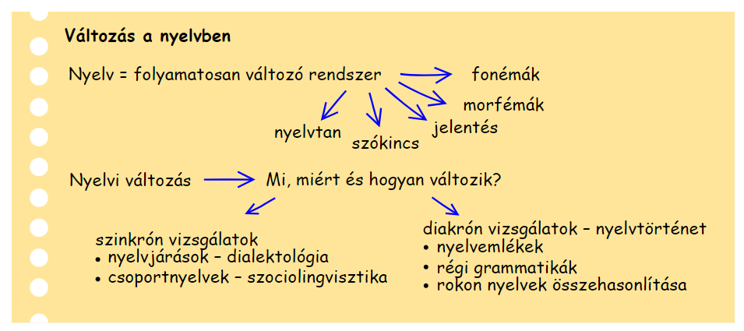

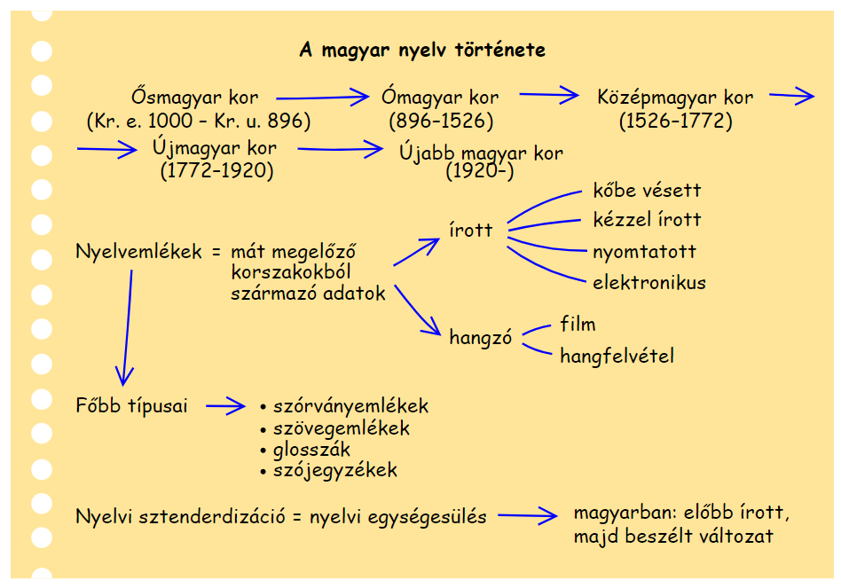

## Az ómagyar kor jellemzői

Az **ómagyar korban** (896–1526) már írásos nyelvemlékek segítségével tudjuk követni a nyelvtani változásokat.

A **hangrendszerben** ekkor alakult ki a v, h, c, zs, dz, gy, ty, a magánhangzók közül pedig az ö és az a. Ekkor teljesedett ki a hosszú magánhangzók rendszere is.

A **szófajok** közül a névelők, továbbá a kölcsönös (egymás) és az általános névmás (mindenki, bármi, akárhol, sehogy) kialakulása köthető ehhez az időszakhoz.

Ekkor jött létre az ‑andó/‑endő képzős igenév, ekkor vált gyakorivá a -t jeles múlt idő, és szorítja ki lassacskán az -á/-é jeleset (látott – láta). Ebben a korban erősen jelen voltak az összetett múlt idők is, mind a latinból fordított kódexekben, mind az élőbeszédben. A névutós szerkezetekből ekkor alakultak ki véglegesen és fokozatosan a határozóragok (-ba/-be, -ra/-re, -ért, -szer stb.).

Ebben a korban szerveződtek rendszerré az igekötők. Ezek határozószóból alakultak ki, és eredetileg helyre utaltak (pl. KTSz.: ele menuen bethle[hembele] ’elmenvén Betlehembe’). Ezt a jelentést a legtöbb igekötő ma is képviseli (kinéz az ablakon), de a jelentés lassanként átalakult: a megnéz már nem azt jelenti, hogy ’mögé néz’, hanem a cselekvés megtörténtét jelzi.

„Látjátuk feleim szümtüchel, mik vogymuk. Isa pur es homou vogymuk.”

(A Halotti beszéd és könyörgés kiejtés szerinti *egyik* változata)

## **NYELVEMLÉKEINK**

**Nyelvemlék** mindaz, ami egy **nyelvnek a mát megelőző bármely korszakából fennmaradt adat,** függetlenül a hordozójától. Nyelvemlék lehet akár egy kőbe karcolt írás, egy pergamenre írott név, egy filmszalagon megmaradt hangzó emlék vagy akár egy tegnap elektronikusan rögzített szöveg is.

A **nyelvemlékek fő csoportjai**:

* **szórványemlékek** (idegen nyelvű szövegben lévő magyar szó, szószerkezet vagy mondat, pl. A tihanyi apátság alapítólevele, Váradi regestrum)
* **kéziratos és nyomtatott szövegemlékek** (összefüggő szöveget alkotó nyelvemlékek, pl. kéziratos: Halotti beszéd, Ómagyar Mária-siralom, Érdy-kódex; nyomtatott: első, magyar nyelvű teljes Biblia-kiadások [református – Károli Gáspár, 1591; katolikus – Káldi György, 1626])
* **glosszák** (latin nyelvű kódexekben a szöveg megértését segítő, lap szélére vagy a szövegbe utólag beírt jegyzetek, pl. Sermones Dominicales)
* **szójegyzékek** (szótárak elődjei, a szavakat fogalomkörönként a latin szöveg fölé írták, pl. Schlägli szójegyzék).

A nyelv történetének megismerése szempontjából legfontosabbak a legrégebbi adatok, hiszen ezekből következtethetünk a még régebbi állapotra. Az ősmagyar korból nem maradt ránk nyelvemlék, ezért erre a korra csak következtetni tudunk.

## A tihanyi apátság alapítólevele

Legfontosabb nyelvemlékeink sorát A tihanyi apátság alapítólevele (1055) nyitja, melyben a **latinul írott szövegen belül a birtokhatárok megjelölésénél szórványként magyar szavak**at és **szerkezet**eket találunk. A leghosszabb belőlük:

feheruuaru rea meneh hodu utu rea ’fehérvárra menő hadútra’

Ebben a mondattöredékben megfigyelhető, hogy a feheruuaru, a hodu és az utu szavak végén még megvan az a tővégi magánhangzó, amely e század végéig eltűnik a szavak végéről. A ‑ra/‑re rag ekkor még névutóként, rea formában élt. Bizonyos esetekben az alapítólevél szerzője beillesztette a latin mondatok szintaktikai szerkezetébe, a latin ad (’‑ra/‑re’) elöljárószó után (pl. ad holmodi rea). Az uluues megaia ’ölyves megyéje, ölyves határa’ szórvány pedig azt mutatja, hogy a birtokos szerkezet ugyanolyan, mint ma, de a megaia alak még az átvett szláv szó megya alakját adja (a ma is használatos megyéje formával szemben), vagyis a hangrendi illeszkedés még nem történt meg a szóban.

## A Halotti beszéd és könyörgés

A magyar középkor írásbelisége elsősorban latin nyelvű. **A latin nyelven, kézzel írott, könyvméretű források (kódexek) néha vendégszövegként magyar nyelvű betéteket is tartalmaznak.** A legrégibb ilyen vendégszöveg a Halotti beszéd és könyörgés, amelyet a 12. század végén (1195 k.) írtak bele egy latin szertartáskönyvbe (amely később a Pray-kódex nevet nyerte el). A sír felett elmondandó beszéd a temetési szertartás része lehetett, s valószínűleg hosszú gyakorlat előzte meg az írásba foglalását (erre utal stilisztikai és retorikai megformáltsága). Az emberi engedetlenség következményeként lett a paradicsomi emberi lakóhelyből a halál és a pokol otthona – tanítja a Halotti beszéd középkori nyelve.

„Latiatuc feleym zumtuchel mic vogmuc. ysa pur es chomuv uogmuc. Menyi milostben terumteve eleve mív isemucut adamut. es odutta vola neki paradisumut hazóá. Es mend paradisumben uolov gimilcíctul munda nekí elnie. Heon tilutoa wt ig fa gimilce tvl. Ge mundoa nekí meret num eneyc. ysa kí nopun emdul oz gimilc twl. halalnec halaláál holz.”

Megközelítő kiejtése ez lehetett:

Látjátok feleim szömtökkel, mik vadzsmuk. Isá por és hamuv vadzsmuk. Menyi milosztben terömteve eleve miü isemököt, Ádámot, és odutta valá neki paradicsomot házóá. És mend paradicsomben valov dzsimilcsiktül mondá neki élnie. Heon tilotoá űt idzs fá dzsimilcsétűl. Dzse mondoá neki méret nöm ennéik. Isa ki napon emdul az dzsimilcstűl, halálnek halálával halsz.

A szövegben megfigyelhető, hogy a tővéghangzók már lekoptak. Olyan szavakat is találunk, amelyek mára már eltűntek nyelvünkből (isa‚ ’bizony, íme’, heon‚ ’csupán’). Többféle múlt idővel is találkozhatunk a teljes szövegben: munda, odutta vola, szakasztja vola. A stilisztikai megformáltság kiemelkedő példája a hármas figura etymologica: „halalnec halaláál holz” ’halálnak halálával halsz’.

## Az Ómagyar Mária-siralom

Az Ómagyar Mária-siralom **az első,** **magyar nyelven fennmaradt vers.** Eredeti alkotás, nem latin fordítás. A 13. század közepén keletkezhetett, eredetileg egy kódex utolsó lapjának fennmaradt üres részére jegyezték le. A benne levő nyelvtörténeti érdekességek bemutatására álljon itt a vers 4–7. sora:

„Ó én ézes urodom / eggyen egy fiadom /síróu anyát teköncsed / búabeleül kinyuhhad”

’ó én édes uracskám / egyetlen fiacskám /  
(a) síró anyát tekintsed / emeld ki bújából’

E négy sorban látható, hogy az édes szó az ézes (íz + es) szóból alakult. A -d kicsinyítő képző ekkor még elevenen élt (pl. urodom). A szövegből az is kitűnik, hogy a -ból/-ből rag beleül alakban még névutó jellegű. Azt is megállapíthatjuk, hogy a kinyújt ige jelentése ekkor még ’kihúz, kiemel’ volt.

A vers költőiségét a változatos rímek, alliterációk (pl. „keserüen kinzotul”), valamint figura etymologicák („Világ világa, / Virágnak virága!”) is mutatják.

A további korok még további nyelvemlékekkel szolgálnak, s ezekből mintegy összeáll a folyamatok egésze: mint a mozaik építőkövei, úgy adják össze a folyamatokat a nyelvemlékek adatai.

**Feladat: A szöveget megvizsgálva végezzen diakrón vizsgálatot: vesse össze a mai és az ómagyar kori nyelvállapotot! Válaszában térjen ki a nyelvemlékeinkre, és röviden a nyelvújítás jelentőségére is!**

## Egy különleges nyelvemlék

„A Piry-hártya néven ismert töredéket Piry Cirjék érsekújvári tanár találta 1843-ban, majd a töredéket az Akadémiának ajándékozta, amely hálából róla nevezte el az emléket.

Nyelvemlékeink között talán ez az egyik legigényesebben kiállított darab, amelyet a magyar nyelvű kódexek döntő többségével szemben pergamenre írtak, tiszta és igényes írással, vörös tintával megvonalazott levelekre.

A töredék szövege összeillik egy másik nyelvemlékcsoporttal, a Máriabesnyői Töredékekkel, amelyeket szintén pergamenre írtak, s a lapokat ugyanúgy vörössel vonalazták.

Az emlékeket szövegük rendkívül érdekessé teszi. A lapokon Krisztus passiójáról olvashatunk, s a szöveg azt az evangéliumokból is ismert pillanatot állítja elénk, amikor Krisztus a Gethszemáni kertben imádkozik, majd ima közben megnyílik előtte a menny és egy hatalmas tanácsülés gyűlik össze, hogy megvitassák, Krisztus valóban kénytelen-e vállalni a rá váró kínokat és a kereszthalált.

_______________________________________________________________________

Fogalmak

* **Nyelvemlék**: Nyelvemléknek nevezzük azokat a szövegeket, melyek a nyelv egy régebbi állapotát tükrözik.
* **Fajtái**:
  + Szórványemlék: idegennyelvi környezetben fennmaradt magyar szavak, mondatok (általában nevek, helységnevek, amiket nem fordítottak le), pl. Tihanyi apátság alapítólevele
  + Szövegemlék: Teljes szövegek magyar nyelven
    - Kézírásos
    - Nyomtatott: A 15. század után jelennek meg a nyomtatott szövegemlékek Gutenberg nyomtatója után.

Pl. Halotti beszéd és könyörgés

Halotti beszéd és könyörgés

* Az első ismert magyar nyelvű, összefüggő szövegemlék
* Pray György jezsuita szerzetes talált rá 1770-ben
* Keletkezése kb. 1192-1195
* Egy latin nyelvű kódexben találták (Pray-kódex), mint egyetlen magyar nyelvű szöveget a többi latin mellett (vendégszöveg)
* A HBK egy latin nyelvű szöveg fordítása:
  + Az első része, a beszéd szabad fordítás 🡪 tartalmilag azonos, de van lehetőség a szöveget szépíteni (halálnek haláláal holsz)
  + A második része, a könyörgés tükörfordítás 🡪 szó szerinti fordítás
* A Halotti beszéd és könyörgés nyelvtani jellemzői

Mivel ez egy összefüggő szöveg, minden nyelvi szintről következtethetünk belőle a nyelv akkori, ómagyar kori állapotára

* Jellemzői:
  + Retorikai elemek:
    - Megszólítja a hallgatóságot
    - Rámutat a nyitott sírra
  + Esztétikai törekvések:
    - Figura etymologica: halálnek haláláal holsz
* Jellemzői
  + Nincsenek helyesírási szabályok 🡪 nehezíti az olvasást
  + Kihalt szavak:
    - Héon: csupán
    - Isá: bizony
* Ezek kikoptak a nyelvből, de tudunk következtetni a jelentésükre a szövegkörnyezet alapján
* Kettőshangzók:
* A szó végén két magánhangzó: homou, valou
* Többféle múlt idő használata
  + terömtevé
  + Odutta volá neki
* Jellemzők:
  + Még nincsenek mély hangrendű ragok
    - Paradicsum**ben**
    - Haláln**ek**

1. **Témakör: A nyelvi rendszer**

**Tétel: Mondattan. A mondat fogalma, szerkesztettsége. A mondatfajták. A helyes mondatszerkesztés a gyakorlatban**

**Mondat:**

* A beszéd legkisebb egysége
* Lezártság és önállóság jellemzi
* Szavakból, szószerkezetekből épülnek fel
* A szavak és szószerkezetek mondattá fűzését a szavak jelentése irányírtja
* A mondatszerkesztés **szabályait a mondattan** foglalja össze

A mondat jelentése

*És ekkor itt egy kis pihenőt tartottak*

* A mondatok értelme a szövegkörnyezettől függ
  + Utaló névmások: ekkor, itt
  + A mondatok közötti egyeztetés: tartottak
  + Kötőszavak: és

A mondatok összekapcsolódásával a szövegtan foglalkozik

Csoportosítása:

* Kommunikációs tartalmuk szerint
* A beszélő szándéka szerint
* Szerkezetük alapján
* Kommunikációs tartalom és a beszélő szándéka szerint
* Modalitás (a beszélő szándéka szerint) szerint:
  + Kijelentő
  + Kérdő
  + Felszólító
  + Felkiáltó
  + Óhajtó
* A mondatok fajtái szerkezetük szerint
* **Egyszerű mondat**: Egyetlen mondategységből áll, nem bontható tagmondatokra.
  + **Tagolatlan mondatok:** Nem bontható fel alanyi-állítmányi szószerkezetekre.
    - Megszólítások, indulatszók, módosítószók
    - Pl. Barátom! Jaj! Szépség, okosság, igazság.
  + **Tagolt mondatok:** Felbonthatók alanyi-állítmányi szószerkezetekre
    - Hiányos: A szövegkörnyezetből egészülnek ki (pl. Hasból beszél. Bence elment.
    - Teljes
      * Tőmondatok: Csak alanyi-állítmányi szószerkezetet tartalmaznak (pl. Tettek beszélnek)
      * Bővített mondatok: Anyja nyelvén beszél a gyermek.
* Összetett mondatok: Tagmondatokra bonthatók
  + A tagok közötti kapcsolat lehet szerves vagy szervetlen
  + **Szervetlen:**
    - Két tagolatlan tagmondat között
    - Egy tagolt és egy tagolatlan tagmondat között

Pl. Balázs, beszélj vele!

* **Szerves:**
  + Két tagolt tagmondat között
    - Alárendelő (Pl. Oly egyenes a beszédje, mint a kasza.)
    - Mellérendelő (Pl. Beszélj vele, de ne hebegj!)
* Alárendelő összetett mondatok
* Tagmondatai nem egyenrangúak: **főmondat + mellékmondat**

**Ez a kiscica olyan aranyos**, **hogy meg kell szeretgetni.**

Az alárendelő összetett mondat típusai: A főmondat mutató névmásának mondatrészi szerepe szerint

* **Alanyi**: Ki messze földről jön, sokat tud (az) beszélni.
* **Állítmányi**: Amilyen az élete, olyan a beszéde.
* **Tárgyi**: A rossz lelkiismeretű ember azt gondolja, hogy mindenki róla beszél.
* **Határozói**: Lányomnak szólok (azért), hogy a menyem is megértse.
* **Jelzői**: Annyi esze sincs, mint egy tyúknak.
* Szerkezete:
* 1. 2.
* Amilyen az élete, olyan a beszéde.
* ***

**Sajátos jelentéstartamú mellékmondatok**

* Nemcsak kifejtik a főmondat valamelyik mondatrészét, hanem sajátos jelentéstartamot tesznek hozzá.
  + **Hasonlítás**: Kikopott a beszédből, mint mogyoró a tokjából.
  + **Feltételezés**: Nem szól az okos, ha bizonyosan nem tudja.
  + **Következményes**: Úgy megijedt, hogy benne akadt a szó.
  + **Megengedő**: Habár fáradt, befejezte a fogalmazást.
* A mellérendelő összetett mondatok
* Tagjaik egyenrangúak, köztük valamilyen tartalmi-logikai viszony van

Szerkezet:

1. 2.

Sokat beszél, de keveset mond.

***

**A mellérendelő összetett mondatok fajtái**

* **Kapcsolatos:** Más mondd, és mást gondol.
* **Ellentétes**: Vize nincs, mégis beszél.
* **Választó**: Szólj szépen, vagy hallgass!
* **Magyarázó**: Könnyen adakozik, ugyanis gazdag.
* **Következtető**: Gazdag, így könnyen adakozik.

**Feladat: Definiálja a tételben szereplő fogalmakat! Alkosson két különböző szerkezetű, egyszerű, bővített mondatot, és készítsen ágrajzot hozzájuk! Készítsen ágrajzot a következő mondathoz!**

*„Reggel óta úton voltunk régi barátainkkal a térképen kinézett, előre megbeszélt helyre.”*

1. **Témakör: A nyelvi rendszer**

**Tétel: Hangtan. A magánhangzók és a mássalhangzók rendszere, a hangkapcsolódási szabályok**

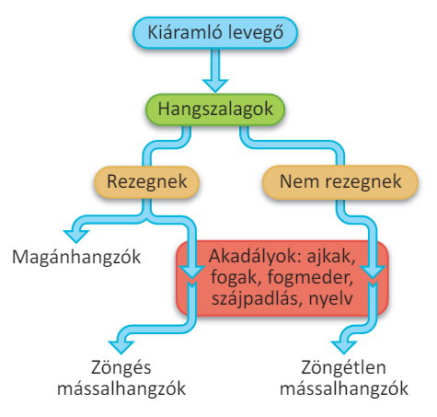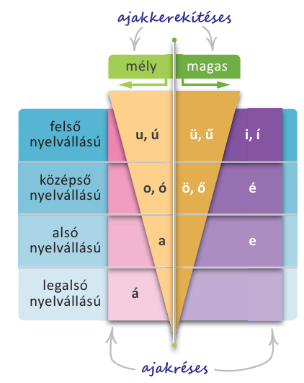

**Magas hangrendű szavak:** kevés, reggeli...

**Mély hangrendű szavak:** háború, kutya...

**Vegyes hangrendű szavak:** kirakat, tejital... (magas és mély mgh-k is)

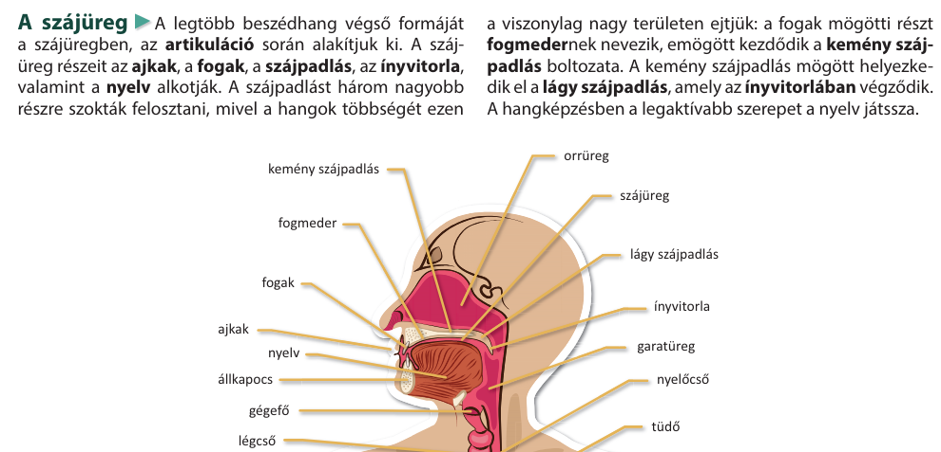

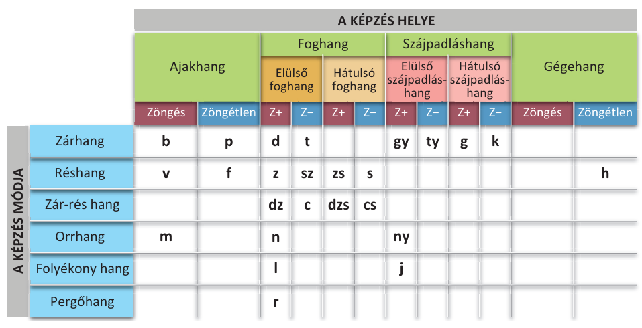

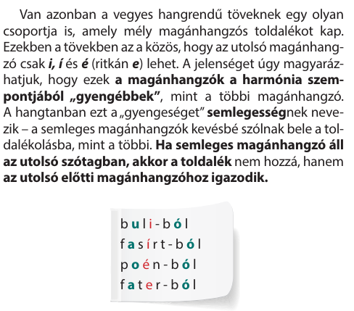**Magánhangzó-harmónia:** a nyelvek kisebb részét jellemzi (pl. magyar, finn, török). Ez olyan szabályokat jelent, amelyek hasonló magánhangzók együttes előfordulását írják elő bizonyos helyzetekben, pl. toldalékolás.

**Elölségi harmónia:**

Magas hangrendű szóhoz magas hangrendű toldalék

Mély hangrendű szóhoz mély hangrendű toldalék

1. **Kerekségi harmónia:**

Ha a toldaléknak legalább két magas magánhangzós változata van: -on/-en/-ön/-n és –hoz/-hez/-höz, a toldalék ajakműködés szerint is igazodik:

internet-hez, büfé-hez, főnök-höz

**Feladat: Az idézetben kiemelt hangok (!) alapján ismertesse a magyar nyelv hangzóinak alapvető különbségét, valamint szerepét a nyelvi harmónia megteremtésében! Ismertesse a főbb hangkapcsolódási szabályokat, a hangrend és az illeszkedés törvényét! Tegyen - val, - vel ragot a kiemelt főnevekhez, felszólító módjelet az aláhúzott igékhez, és írja le a szóalakokat a papírjára!**

„A szelle***m***i **akadály**ok leküzd***é***sére az író rendelkezésére **áll**nak a fegyverei: a **toll**, a papír és a **notesz**. Olyan ***ő***, mint e***gy*** irodalmi gátőr, aki **Móricz**, **Arany**, **Babits**, **Shakespeare** vagy **Goethe** irodalmi „vízállását” követi. És egyben **tanít**, vagy éppen csak **felterjeszt**i, amit **lát**… Bele**fogódzik** abba, ami jön, ami **vonz**za.”

Magyar nyelv hangzói: magas és mély hangrendűek

magas: e, é, i, í, ö, ő, ü, ű (teniszütő)

mély: a, á, o, ó, u, ú (háború)

é – magas hangrendű, középső nyelvállású

ő – magas hangrendű, középső nyelvállású

m – orrhang, ajakhang, zöngés, nincs zöngétlen párja (egyéb orrhangok: n, ny

gy – zárhang, elülső szájpadláshang

**akadállyal, tollal, notesszel, Móriczcal, Arannyal, Babitscsal, Shakespeare-rel,** **Goethével**

**állj, taníts, terjessz fel, láss, fogóddz bele, vonzd/vonzzad**

**_______________________________________________________________**

* A beszéd legkisebb eleme a beszédhang
* A beszédhangok képzésében részt vesz: a tüdő, a légcső, a gégefő a hangszalagokkal, a garatüreg a nyelvcsappal, az orrüreg és a szájüreg. Ezeket közös néven beszélőszerveknek nevezzük.
* Beszédhang, betű, fonéma

**Hang**: a nyelv legkisebb egysége

**Betű**: A hang írott képe

* A betűk nem mindig azonosak a kiejtett hangokkal (mássalhangzó-törvények)
* A hangok mindig hatnak egymásra beszéd közben

**Fonéma**: Az önmagában vizsgált hang

A magyar nyelvben 44 betű és 38 hang van

* Van olyan betű, amire már van hang (j-ly, w-v)
* Magánhangzók
* Képzésükkor a levegő nem ütközik akadályba
* 14 magánhangzó
* **Csoportosításuk:**
  + nyelv vízszintes mozgása szerint
    - Magas: teniszütő 🡪 e,é i,í,ü,ű,ö,ő
    - Mély: autó 🡪a,á,u,ú,o,ó
  + A nyelv függőleges mozgása szerint:
    - Felső nyelvállású
    - középső nyelvállású
    - alsó nyelvállású
    - legalsó nyelvállású
  + Az ajkak működése szerint:
    - ajakkerekítéses (labiális)
    - illetve ajakréses (illabiális)
  + Időtartam:
    - Hosszú
    - Rövid
* Magánhangzó-törvények
* **Hangrend törvénye:**
  + A nyelv törekszik vagy csak magas vagy csak mély mgh-ből álló szavakat létrehozni 🡪 nem sikerül, sok a vegyes hangrendű szó
* **Illeszkedés törvénye:**
  + Kétalakú toldalékok vannak, magas hangrendű szóhoz magas, mélyhez mély párosul
  + Vegyes esetén az utolsó szótag mgh-ja dönt
  + -hoz/-hez, -ról/ről
* **Hiátus**:
  + Ejtéskönnyítő j (fiók,dió)
* Mássalhangzók
* Képzésükkor a levegő akadályba ütközik (kivétel csak a h hang)
* **Csoportosítás:**
  + Képzés módja szerint
    - Zárhang
    - orrhang,
    - Réshang
    - zár-réshang
    - pergő hangok
  + A hangszalagok állása szerint:
    - Zöngés
    - Zöngétlen
  + Képzés helye szerint:
    - Foghang
    - Ajakhang
    - Szájpadláshang
    - Gégehang
* Mássalhangzó-törvények
* zöngésség szerinti részleges hasonulás (mosdó, dobta)
* a képzés helye szerinti részleges hasonulás (azonban, színpad)
* írásban jelöletlen teljes hasonulás (szállj, hagyja)
* írásban jelölt teljes hasonulás (képpel, rázza)
* összeolvadás (tanítja, költség)
* mássalhangzó-rövidülés (otthon, többre)
* mássalhangzó-kiesés (nézd meg, mindnyájan)

1. **Témakör: A nyelvi rendszer**

**Tétel: A morfémák (szóelemek) szerepe és helyes használata a szóalak felépítésében, a szószerkezetek megalkotásában**

**Feladat: Határozza meg a tételben szereplő (aláhúzott) szakszavakat, és bontson szóelemekre legalább 3 szóalakot az alábbi idézetből!**

„Kultúránk, benne irodalmunk magyarul született meg, és ezen a nyelven formálódik tovább, ezért egységesen és egységben kell kezelni”

kultúra + nk: szótő + jel (birtokos személyjel)

magyar + ul: szótő + képző

szül + et + e + tt: szótő (ige) + képző (szenvedő ige) + előhangzó + jel (múlt idő)

forma + ál + ód + ik: szótő (fn) + képző (ige) + ... + rag (E/3)

Morfémák szerepe:

Helyes használata:

toldalékolás:

magánhangzó-harmónia, kerekségi harmónia

bizonyos esetekben előhangzó (ősi szókincs) pl. lovat

nyelvtani szabályok pl. vonzatos igék - *Elmentem a boltba és vettem.

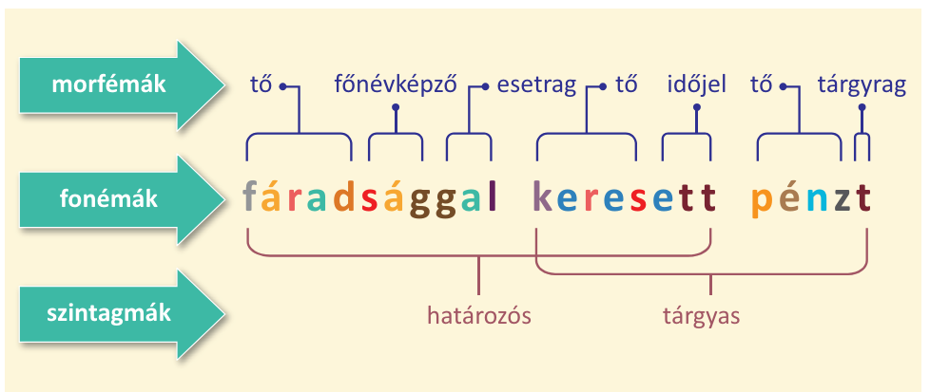

9.évfolyam: <https://nat2012.nkp.hu/tankonyv/magyar_nyelv_9/lecke_02_009>

**Morfémák:** a fonémák után következő nyelvi szint

**Morféma:** a legkisebb nyelvi jel, jelentése van

néha nehéz meghatározni a jelentését

az anyanyelvi beszélők viszonylag könnyen el tudják különíteni egymástól a morfémákat

**Szavak felépítése:** szótő

rag, jel, képző

előhangzó / kötőhang

**Helyes használata:** helyesírási alapelvek (kiejtés elve, hagyomány elve, szóelemzés elve, egyszerűsítés)

[**https://nat2012.nkp.hu/tankonyv/magyar_nyelv_5/lecke_04_039**](https://nat2012.nkp.hu/tankonyv/magyar_nyelv_5/lecke_04_039)

**________________________________________________________________**

A nyelvi szintek

* Szöveg
* Mondatok
* Szószerkezetek
* Szavak
* Szóelemek
* Hangok
* A morfémák
* Beszédünkben a szavakat szóelemekre, morfémákra bonthatjuk
* **Morféma**: A nyelv legkisebb, önálló alakkal és jelentéssel rendelkező egysége
  + Tőmorfémák
  + Toldalékmorfémák
* **Tőmorfémák**: A szó jelentésmagját hordozzák (pl. sün)
  + Legtöbbször fogalmi jelentéssel bír
* Toldalékmorfémák: Járulékos vagy viszonyjelentésük van (pl. –get, -ban)
  + Feladatuk a tőmorfémák jelentésének megváltoztatása
  + A toldalékok (szuffixumok) a szótő után helyezkednek el
  + A szótő előtt csak a felsőfok és a túlzófok jele áll (prefixumok)
* A szóelemek típusai

**Tőmorfémák**

* Egyalakú tövek: Ha egy tőmorfémának a fonémaállománya sohasem változik, megőrzi eredeti formáját, bármilyen környezetbe is kerül. Pl. hajó, áld
* Többalakú tövek: Ha egy tőmorfémának megváltozhat a fonéma-összetétele, akkor többalakú tőmorfémáról beszélünk. Pl.: égben, de: egek, feksz-, feküd-, fekv-, fek, stb.

**A toldalékok típusai:**

* Képző:
  + Új szót hozhatunk létre vele (kert-kertész)
  + Megváltoztathatja a szófajt (ír – írott)
  + A tő és a jel előtt áll
  + Egymás mellett állhat több képző is (kert-kertész-kertészkedik)

**A toldalékok típusai:**

* Jel:
  + Szóalakot hozunk létre vele (aludt)
  + Nem képes a szófajváltásra
  + A képző után a rag előtt áll
  + Egy szóban több is lehet (könyve, könyvei)

**A toldalékok típusai:**

* Rag:
  + Szóalakot hozunk létre vele (házam)
  + Nem képes a szófajváltásra
  + Csak egy lehet belőle egy szóban
  + A szó végén áll, utána már semmi nem állhat
  + Jelöli a mondatbeli szerepeket (házat – tárgy )
* Előhangzó: A toldalék része, külön jelentése nincsen, csak az ejtés segíti
* Pl. házak
* A toldalékok fajtái
* Képző:
  + Igeképző: zöld+dell, dob+ol
  + Főnévképző: szép+ség, olvas+ás, madár+ász
  + Melléknévképzők: nagy érték+ű, arany+os, kert+i
  + Számnévképzők: harm+adik, öt+öd
  + Igenévképzők: áll+va, fut+ni
* Jel:
  + A múlt idő jele: csinál+t
  + A feltételes mód jele: néz+ne, csinál+ná
  + A felszólító mód jele: áll+j, hi+ggy
  + A többes szám jele: ceruza+k, füzet+ek
  + Birtokos személyjelek: ház+am, ceruza+ád, vagyon+uk, tányér+otok
  + Birtoktöbbesítő jel: könyv+ei, csat+jai
  + Fokjelek: nagy+obb, leg+kis+ebb, leges+leg+kedves+ebb
  + Kiemelő jel: fényesed+ik, nagyobb+ik
* Rag:
  + Igei személyragok: vár+om, vár+ok, játsz+ol
  + A tárgy ragja: üveg+et, cica+t
  + A birtokos jelző ragjai: fiú+nak a labdája
  + Határozóragok: -ba/-be, -hoz/-hez/-höz, -val/-vel, -tól/től stb.

1. **Témakör: A szöveg**

**Tétel: A szövegtípusok. A továbbtanuláshoz, illetve a munka világában szükséges szövegtípusok, nyelvhasználati színterek**

**Feladat: Nevezze meg a lenti dokumentumot! Sorolja fel a tételben említett szövegtípusokat, emelje ki főbb jellemzőiket, és írjon egy kérvényt iskolai rendezvény engedélyezése tárgyában!**

**Szövegtípusok:**

1. dialogikus, monologikus, polilogikus

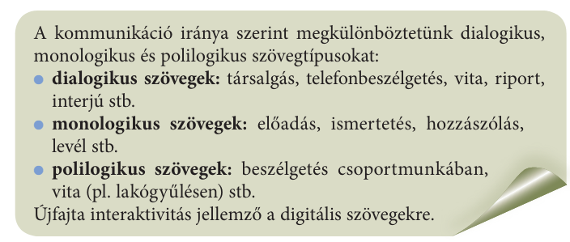

1. **Elbeszélő, leíró és érvelő szövegek**

Az **elbeszélő** típusú szövegek célja elsősorban: tájékoztatás, valamely eseménysor elbeszélése.

Többnyire **időbeliség**re épülnek, **láncszerű (lineáris) szerkezetűek**. Folyamatosan előrehaladva bontakozik ki bennük a cselekmény. A történet vezérfonalát az esemény adja. A cselekményt elbeszélhetjük a múltból a jövő felé haladva, a jelenből visszatekintve a múltba, vagy „in medias res”, azaz az események közepébe vágva. Az elbeszélésekbe **gyakran** építünk be **párbeszéd**et. A jó elbeszélés fordulatokban gazdag, élményszerűségre, szemléletességre törekszik. A szövegben alkalmazott igék ideje és személye attól függ, hogy maga az elbeszélő milyen nézőpontból tekint az eseményekre: külső szemlélőként vagy az események résztvevőjeként. Elbeszélő szöveget fogalmazunk otthon, amikor elmondjuk, mi történt velünk aznap, illetve az iskolában az irodalomórán, amikor valamelyik irodalmi hős kalandjait meséljük el. Irodalmi olvasmányainkban, különösen a prózai művekben, gyakoriak az elbeszélő szövegrészek. Az elbeszélő szövegekbe leíró szövegrészletek is beépülnek a helyszín bemutatása, a szereplők környezetének és jellemének lefestése céljából.

**Leíró szövegtípus**okat is nap mint nap alkotunk. Leírást készíthetünk egy személyről, a személy jelleméről, egy tárgyról, egy növényről, egy állatról vagy egy vidékről, de leírhatunk egy munkafolyamatot is. Fogalmazhatunk szóban vagy írásban hétköznapi, publicisztikai, hivatalos, tudományos vagy irodalmi leírást. A leíró szövegek **általában térbeliségre épülő**, láncszerű vagy mozaikszerű szerkezetűek. A leírásban haladhatunk a részektől az egész felé vagy az egész bemutatásától a részletekig. A leírás menete haladhat a közelebbitől a távolabbi felé vagy egy pontból kiindulva, koncentrikus körökben. Készülhet leírás kívülről befelé vagy belülről kifelé, esetleg haladás közben. Egy munkafolyamat leírásában az időbeliség is meghatározó. A leíró szövegekben ritkán jelenik meg maga a leíró személye, ezért tárgyilagosabb, mint az elbeszélő vagy az érvelő szövegtípusok.

**Érvelő szövegtípusok** alkotására is számos esetben van szükségünk: amikor meg akarjuk győzni szüleinket, hogy engedjenek el minket a kajaktúrára, vagy osztálytársainknak tartunk kiselőadást a helyes étkezési szokásokról. Érvelő szöveget hallunk a parlamenti közvetítésben, a tanári magyarázatban is. Az érvelő szövegek célja elsősorban nem a tájékoztatás, hanem a meggyőzés, a hallgatóra vagy az olvasóra gyakorolt hatás. Az érvelő szövegek általában logikai rendre, ok-okozati kapcsolatra épülő, láncszerű szerkezetű szövegek (felépítésükről részletesen 11.-ben tanulsz majd). Az érvelő szövegekben tételmondatokban megfogalmazott állításokat bizonyítunk vagy cáfolunk. A bizonyításhoz különféle érveket használunk fel. A szóban elhangzó érvelő szövegeknek fontos részei a beszédünket kísérő meggyőző hanghatások, a kifejező arcjáték, a hatásos mozdulatok és a testtartás.

1. **Írásbeli, szóbeli**

Szóbeli szövegek esetében (pl. társalgásban) általában kevesebb igényességgel fogalmazunk, lazábbak a mondatkapcsolatok, szabálytalanabb a szövegszerkesztésünk, pongyolábbak a mondataink. Mivel a befogadó számára csak egyszer hangzik el a szöveg, helyzethez kötött, időben mulandó élményt jelent, másképpen kell felépíteni a szöveget, mint írásban. Gyakrabban van szükség ismétlésekre és visszautalásokra. Az írással szemben viszont az az előnye, hogy azonnal látjuk, halljuk a hallgatók visszajelzéseit, és ezeket figyelembe vehetjük szövegalkotáskor. Kifejezőeszközökben is gazdagabb az élőszó, mint az írott szöveg, hiszen a szavakat, a mondatokat a beszéd nem nyelvi elemei kísérik: a hangjelek, a tekintet, az arcjáték, a gesztusok, a testtartásunk, egész megjelenésünk. Szóban szívesebben használunk állandó nyelvi kifejezéseket, társalgási fordulatokat, töltelékszavakat. Az élőszóbeli szövegek egységeit nemcsak mondatoknak, hanem megnyilatkozásoknak is szokás nevezni. Próbálj meg lejegyezni egy beszélgetést, és azt tapasztalod, hogy igen nehéz megállapítani, hol vannak a szövegegységek határai. A szóbeli szövegek szerkezeti egységeinek elhatárolásában segítenek a beszédszünetek, az intonáció, a hangsúlyozás és a környező szövegegységek tartalma

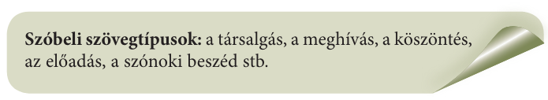

Az írott szövegek sem csupán nyelvi jelekkel, szavakkal és mondatokkal hatnak ránk, hanem egész formájukkal, szövegképükkel, a színekkel, a betűformákkal, a tagolással és az egyéb nem nyelvi jelekkel. Az élőszó látható és hallható nem nyelvi jeleit nem helyettesítik, de részben megjelenítik az írásjelek. Mivel írásban van időnk előkészíteni, átgondolni és átolvasni a szöveget, írásbeli közléseink többnyire tudatosabbak, igényesebbek és megformáltabbak. Nincs szükség annyi ismétlésre, terjengősségre, hiszen az olvasónak módja van arra, hogy többször elolvassa a szöveget. Írásban viszont nincs lehetőségünk figyelembe venni az olvasó azonnali visszajelzéseit. Az írott forma maradandóbban őrzi a nyelvi hagyományokat.

Az írásban megjelenő szövegek lehetnek folyamatos és nem folyamatos szövegek. A folyamatos szövegekben, például az esszében, a filmismertetőben vagy a magánlevélben lineárisan következnek egymás után a mondatok. Kommunikációs, grammatikai és jelentésbeli kapcsolatok hálózzák be a szöveget. A nem folyamatos szövegek, mint például a következő oldalon látható névfa vagy egy pontokba szedett használati utasítás részeit általában csak a kommunikációs és a jelentésbeli kapcsolatok fűzik össze szöveggé. A folyamatos szövegekben gyakran fordulnak elő felsorolások, táblázatok, különféle szimbólumok és pontokba szedett szövegrészletek. Mivel életünk során igen nagy számban találkozunk folyamatos és nem folyamatos szövegekkel egyaránt, mindkét szövegtípus olvasási módszereiben és megértésében jártasságot kell szereznünk.

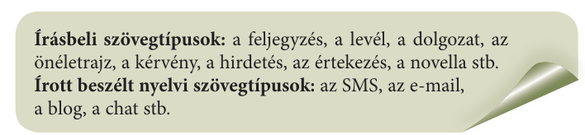

1. **Szövegtípusok a kommunikációs színterek szerint:**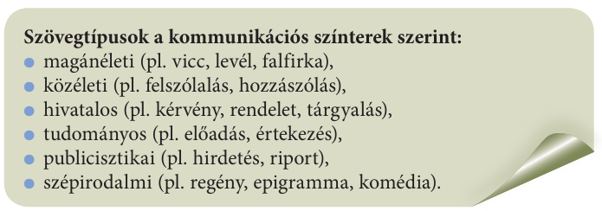
2. **Tervezett és spontán szövegek**

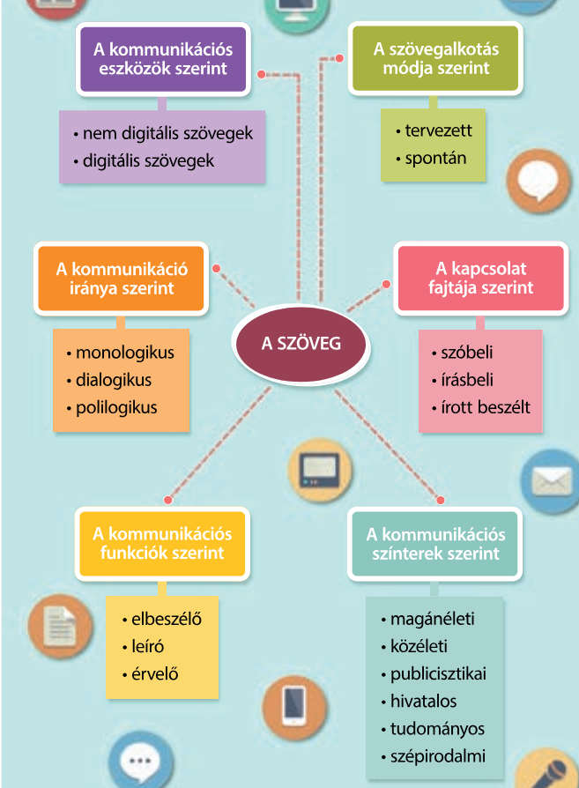

**________________________________________________________________**

A hivatalos stílus

* A továbbtanuláshoz és a munka világához szükséges szövegek a hivatalos stílushoz tartoznak
* Jellemzői:
  + Rövidségre, tömörségre törekvés
  + Megfelelő, átgondolt szerkezet
  + Szókincsében szleng, divatszavak mellőzése
  + Elsősorban kijelentő mondatok
  + Jól átgondolt mondatszerkesztés
  + Érzelemkifejezés mellőzése (objektív)
* Az önéletrajz
* Álláspályázatokkor, illetve egyetemi jelentkezéskor lehet szükség rá
* Cél, hogy bemutassuk az eddigi életutunkat elsősorban az iskolai végzettségekre, munkatapasztalatokra, képességekre koncentrálva
* Fontos továbbá, hogy a személyiségünkből is meg tudjunk benne mutatni valamennyit
* Az önéletrajz típusai
* Hagyományos önéletrajz:
  + Fogalmazásszerű
  + Időrendet követő
* Modern önéletrajz:
  + Vázlatos
  + Fordított időrend
* Az önéletrajz tartalma
* Személyi adatok (néz, lakcím, elérhetőségek, születési hely, idő)
* Tanulmányok (iskolák, fordított sorrendben)
* Megszerzett végzettségek
* Szakmai tapasztalatok (korábbi munkahelyek, eredmények – igen, a ti korotokban még számít a diákmunka is)
* Megszerzett kompetenciák: nyelvismeret, jogosítvány, szémítógép-használat, szociális tevékenység során megszerzett képességek (pl. empátia, rugalmasság)
* Személyes információk (érdeklődés, szabadidős tevékenység RÖVIDEN)
* Önéletrajznál **NINCS** megszólítás, aláírás, ez **NEM LEVÉL**
* Motivációs levél
* Az önéletrajzot kísérheti
* Célja, hogy a pályázó/felvételiző konkrétan a betölteni kívánt állásról írjon, bizonyítsa alkalmasságát, megfogalmazza motivációját
* Formailag a hivatalos levél szabályait követi:
  + Címzés
  + Megszólítás
  + Lezáró formula
  + Keltezés
  + Aláírás
* Egyéb hivatalos levelek
* Kérvény:
  + Egy magánszemély vagy intézmény kérésével fordul egy intézményhez
  + A hivatalos levél formai szabályait követi
* Panaszlevél
  + Egy magánszemély vagy intézmény sérelmével fordul egy intézményhez
  + A hivatalos levél formai szabályait követi
* Meghatalmazás:
  + Egy magánszemély meghatalmaz egy másikat, hogy hivatalos ügyben járjon el helyette
  + Mindenképpen pontosan kell tartalmaznia a két fél adatait, illetve a meghatalmazás tárgyát, időtartamát
  + Kell két nagykorú tanú
* Nyilatkozat, szerződés:
  + Tény vagy jogállás kijelentése, írásba foglalása
  + Kell két nagykorú tanú
* Elismervény
  + Valamilyen tárgy átvételéről szól (vagy pénz)
  + Mindkét fél érdekeit védi az elismervény megírás

1. **Témakör: A szöveg**

**Tétel: A szövegfonetikai eszközök és az írásjelek kifejező alkalmazása**

**Feladat: Miket nevezünk szövegfonetikai eszközöknek? Az alábbi idézetben tegye ki a megfelelő írásjeleket, és készüljön fel a szöveg hangos, szövegfonetikai eszközöket használó felolvasására!**

A **szegmentumok** az elkülöníthető nyelvi egységek, például a mondatok, a szavak, a beszédhangok. Ezzel szemben a **szupraszegmentális eszközök** a nyelvi egységek ’fölötti’ jelek, más néven **mondat- vagy szövegfonetikai eszközök** (használatosak még a beszéd zenei elemei, az intonáció, a prozódia kifejezések is). Az olyan hangjelekhez, amelyek kísérik, megerősítik vagy megváltoztatják az üzenet értelmét, a **hangsúly,** a **hangerő,** a **hanglejtés,** a **hangszín,** a **beszédtempó,** a **ritmus** és a **szünet** tartozik.

A hangszín, a hangerő, a hanglejtés, a hangsúly, a beszédtempó és a beszédszünetek mind befolyásolhatják, mennyire válik érthetővé mondanivalónk közönségünk számára.

## A beszéd megjelenési formái

**A beszéd megjelenési formái** a következők, amelyek természetesen nem különülnek el mereven egymástól, vannak közöttük átfedések:

* A **spontán, kötetlen beszéd** során a **gondolkodás és a szöveg megalkotása egy időben** történik.
* A **felolvasás**ban olyan szöveget szólaltatunk meg, amelyet a beszélő vagy valaki más korábban nyelvi formába öntött, így nem a mondanivaló tervezésére kell fordítani a legtöbb energiát, éppen ezért **tudatos(abb)an lehet alkalmazni a szupraszegmentális eszközöket.** A felolvasó a leírt gondolatokat szinte „idézi”, hangjával is érzékelteti, hogy a szövegalkotás és a szövegmondás nem egyszerre történik.
* Az **értelmező beszéd**ben az **előre megírt szöveg** megszólaltatásával a **beszélő azt az illúziót akarja kelteni, hogy az elhangzó szöveg spontán beszéd terméke,** mintha a szövegmondás és a szövegalkotás egyszerre zajlana. Főként az előadó-művészeti tevékenységekre (például versmondásra vagy a színészi beszédre) jellemző ez a forma.
* A **félreproduktív beszéd átmenet**et jelent a három előző között. A szövegmondás az előadó által megfogalmazott, rögzített szövegen alapul, de a beszélő nem ragaszkodik a szó szerinti elmondáshoz; **a leírtakat hol idézi, hol spontán kiegészíti vagy megváltoztatja.**

## A beszédek szupraszegmentális eszközei

**A beszédek szupraszegmentális szerkezetének legfőbb elemei:**

* **Hangszín:** A beszélő beszédszerveinek anatómiai sajátosságai határozzák meg, egyénre jellemző.  
  A világosabb hangszín segítségével **kiemelhetjük beszédünk lényeges részeit,** a sötétebb hangszínnel pedig háttérbe szoríthatjuk a kevésbé lényegeseket. **Érzelmeinket is érzékeltethetjük** hangszínünkkel. A világos hangszín kifejezheti az örömet, a sötétebb pedig a bánatot.
* **Hangerő:** Lehet halk, közepes vagy hangos. A fokozatosan erősödő vagy halkuló beszéd változásának okai többek között a következők lehetnek: az erőteljes közlési vágy, az érzelmek, a feszültség, a figyelemfelkeltés, illetve a környezet befolyásolási szándéka.
* **Hanglejtés:** A beszéd hangmagasságának változtatásán alapul. Általában **értelmi kiemelésre szolgál.** Befolyásolja a beszélő egyénisége, a beszédszituáció és a beszédet kísérő érzelem. A monoton, a hanglejtést nem változtató beszéd a hallgatóság számára unalmassá válhat.
* **Hangsúly:** A szótag kiemelése a környezetéhez képest. Létezik szóhangsúly, mondat- és szöveghangsúly. A magyar nyelvben a szóhangsúly mindig az első szótagon van. Funkciói: **a monotónia ellen hat,** megfelelően lehet a hangsúly révén **az információt, illetve a szöveg belső szerkezetét tagolni.**
* **Beszédtempó:** A beszéd gyorsasága. **A lassú beszéd**re általában közepes hangerő jellemző, arra utalhat, hogy **a beszélő megfontolja a mondanivalóját,** pontos fogalmazásra törekszik, de a **túl lassú beszéd nehézkességet** jelöl. A **gyors beszédtempó** során gyors beszédképzési mozgások történnek, a beszédszünetek rövidek. Rendszerint a beszélő **élénk szellemi tevékenységére utal.** Vizsgálatok szerint a lassúbb beszédet általában könnyebb megérteni, mint **a túl gyors**at, ám **a túl lassú beszéd is zavaró lehet.**
* **Beszédszünet:** A szünetnek is igen fontos funkciója van a beszédben. Amellett, hogy lélegzetvételre szolgál, **a szünet határolja el egymástól a gondolati egységeket,** tagoló funkciója van. Szolgálhat **hatásszünetként,** az **érzelmi telítettség kifejezésére,** illetve a **beszélőváltás jelzésére** (arra, hogy a beszélő át kívánja adni a szót másnak). Mindezek mellett a szünet a hezitáció, a gondolkodás jelzése is lehet.

## Lehetséges hibák a szupraszegmentális eszközök használatában

**A beszéd hangszerkezetének lehetséges hibái:**

* A **hangsúlyeltolódás** azt jelenti, hogy a szó bármely más szótagjára tevődik át a hangsúly. A rosszul hangsúlyozott szöveget nehezebb megérteni.
* A **dallamfelkapás** a mondat végének felkapása, az ereszkedő dallam helyett. A hallgató úgy érezheti, mintha a beszélő még akarna mondani valamit.
* A **túl gyors, hadaró beszéd** és a **lassú vagy akadozó, dadogó beszéd** is nehezen követhetővé teszi a szöveget, gyengíti a szövegértést.

## A beszéd és a levegővétel

A professzionális megszólaló ismeri és használja a különböző légzéstípusokat:

* A **némalégzés** az orron át, csukott szájjal történő levegővétel.
* A **beszédlégzés** során az orron és szájon át is veszünk levegőt, a némalégzéstől eltér a levegővétel sűrűsége, gyorsasága és a levegő mennyisége, ezt használjuk beszéd során.
* A **technikai légzés (rekeszlégzés)** a beszédlégzésnek tudatos gyakorlással kifejlesztett változata, amely a szervezet túlterhelése nélkül is nagy teljesítményre alkalmas. Növeli a tüdőkapacitást, gyorsabb a beszédlégzésnél és zörejmentes. Éppen ezért nyilvános megszólalás, előadó-művészeti tevékenység során használják. A technikai légzés tanulható.

Kosztolányi Dezső Őszinteség

Vajon igaz-e a hiedelem ami a költői őszinteségről terjedt el Azt hiszem vaskos félreértésről van szó A költő őszintesége semmi esetre sem a közkeletű szókimondás hanem gyakran ennek megkerülése Egymilliárdnyi részét mondja ki annak ami benne él s szavai épp ezért oly varázsosak mert mögöttük egy egész világ áll mint aranyfedezet Árnyalakok rémlenek föl versében révület sejtelem harag szeretet de sohasem gondolatok A gondolat egyszerűen nem oldódik föl a költészet anyagában ott marad nyersen mint egy darab kő A legrosszabb művészi alkotások telis-telve vannak úgynevezett „gondolatokkal”

1. **Témakör: A retorika alapjai**

**Tétel: A hivatalos felszólalás, a közszereplés főbb nyelvi és viselkedésbeli kritériumai. A beszéd szerkesztettsége, felépítése. A szónoki beszéd fajtái**

**Feladat: Ismertesse a tételcímben szereplő kritériumokat! Állapítsa meg, hogy az alábbi szövegrészlet a nyilvános megszólalások melyik fajtájához tartozik!**

„Tisztelt Hölgyeim és Uraim!

Október 23. a magyar történelemben a győzelem és a diadal napja. Valójában nem levert forradalmat, hanem egy sikerrel megvívott küzdelmet idézhetünk meg ilyenkor. Azt a küzdelmet, amelyet mi magyarok a szocializmus és a szovjet megszállás ellenében a szabadság és a nemzeti függetlenség zászlaja alatt vívtunk.

Hosszú harc volt ez. Hosszú harc volt ez, melynek első, fájdalmas állomása 1956.

Hossz, fájdalmas harc volt ez, de végül, 34 év múltán, a rendszerváltoztatáskor, Magyarország

újjászületésekor beteljesedett Márai Sándor versének jóslata:

„Angyal, vidd meg a hírt az égből, Mindig új élet lesz a vérből.”

Azért jöttünk össze kedves barátaim, hogy hálánkat és köszönetünket kifejezve közösen hajtsunk fejet a szabadságharc mártírjai és ma is köztünk élő hősei előtt.”

______________________________________________________________

* A retorika a szónoklattan tudománya
* Az ókori Athénból ered 🡪 a széleskörű politikai jogok miatt (demokrácia) fontos volt az ékesszólás is
* Ez a szónoklattan kidolgozására ösztönözte őket
* A szónoki beszéd fajtái
* A szónoki beszédek közönsége, célja és tere minden korban változik
* A ma is érvényes felosztás:
  + Tanácsadó beszéd
  + Törvényszéki beszéd
  + Ünnepi beszéd
* Tanácsadó beszéd
* **Idősík**: A jövőre koncentrál
* **Jellemzői:**
  + Hallgatók változó számú csoportjait, akár a teljes népességet célozhatja
  + Általában teljes szerkezetű szónoki beszéd
  + Céljától függően számos alfaja lehet: tudományos, politikai, egyházi beszédek, termékismertetők stb.
* **Célja**:
  + A közönség meggyőzése, szükség esetén cselekvésre sarkallása.
  + Például, hogy vegyen részt egy eseményen, segítsen egy jótékonysági rendezvényen, változtasson életmódján, vegyen meg egy adott terméket, legyen egy egyesület, szervezet tagja

* **Erények**:
  + A célnak megfelelő terjedelem, világos felépítés.
  + Legyen elgondolkodtató, ha kell, magával ragadó.
* Törvényszéki beszéd
* **Idősík**: A múlt következményeit taglalja
* **Jellemzők**:
  + Hallgatók meghatározott körének szól, a lehetséges közönséget is beleértve
  + Szigorú elvek szerint felépített szónoki beszédek: vádbeszéd, védőbeszéd és bírói beszéd
* **Célok**:
  + A vád- és védőbeszédnek világos értékelést, bizonyítást, következtetést kell tartalmaznia. (Akár a bűnösség, akár az ártatlanság bizonyosodik be)
  + A bírói beszédnek a jogi és az erkölcsi normák világos megfogalmazásával irány- és előremutatónak kell lennie.
* **Erények**:
  + Jól követhető és meggyőző legyen, megfelelő példát adjon a társadalmi normák betartására
  + Csak a tényekre alapozzon.
* Alkalmi beszéd
* **Idősík**: Időben kötetlenebb, de leginkább a jelenhez kötődik
* **Jellemzők**:
  + Hallgatók változó számú csoportjai, családi körtől akár egy nagygyűlésig
  + Altípusaitól függően (pl. ünnepi beszéd, emlékbeszéd, családi beszéd) teljes vagy hiányos szerkezetű beszéd
* **Célok**:
  + (Meg)emlékezés, felköszöntés. Az ünnepi beszéd, az emlékbeszéd a magasztos emlékezésen túl erkölcsi útmutatást, a jó példa követésére buzdítást is tartalmazhat, sőt katartikus élményben is részesíthet.
  + A családi beszéd csak a közvetlen céljára összpontosítson!
* **Erények**:
  + Ünnepi beszédek: megfontolt, szép, megható, magával ragadó
  + Családi beszédek: rövid, tényszerű, szellemes.

1. **Témakör: A retorika alapjai**

**Tétel: Az érvelés műfajai: a tétel, a bizonyítás, a cáfolat, az érv és az ellenérv**

**Feladat: Definiálja a tételben szereplő szakszavakat! Bizonyítsa vagy cáfolja 3 különböző érvtípussal a következő állítást:**

*„Annál jobb, minél több tévécsatorna van.”*

1. **Témakör: Stílus és jelentés**

**Tétel: Az egyszerűbb szóképek köznyelvi és szépirodalmi szövegekben: hasonlat, metafora, metonímia, allegória**

Mind a köznyelvben, mind az irodalmi alkotásokban a szemléletességnek és a hatásosságnak gyakori eszköze a képszerűség, a képi ábrázolás.

**Hasonlat**: stíluseszköz, amely a képszerűségével szemléltet, érzékeltet: közös tulajdonságuk alapján kapcsol össze, állít párhuzamba két dolgot.

„Mint héj az almát, borít a magány.” (Szabó Lőrinc: Roppant világ)

A **metafora** (’átvitel’) a leggyakrabban előforduló szókép. A metafora a névátvitellel két fogalmat kapcsol össze valamilyen szemléletbeli vagy szerepbeli hasonlóság alapján. Annál nagyobb a metafora hangulati ereje, minél eredetibb, minél távolabbi dolgokat kapcsol össze.

Alakja szerint a metafora kétféle lehet: **teljes** vagy **csonka**.

A teljes metafora kéttagú; mind az azonosított, mind az azonosító megjelenik a szövegben. „Hálót fon az est, a nagy barna pók.” (Juhász Gyula: Tiszai csönd)

Az egyszerű, csonka metafora egytagú, csak az azonosító elemet tartalmazza, hiányzik az azonosított megnevezése: „Vígan élem világom, Ne ítélj meg, virágom!” (Népdal)

Névcserére épül a **metonímia** (gör. ’névcsere’). Ha két fogalom között ok-okozati kapcsolat vagy bármilyen (pl. térbeli, időbeli, rész-egész) érintkezés van, akkor az egyik nevet felcserélhetjük a másikkal, azt a másik értelmében használhatjuk.

**Térbeli érintkezés** ad okot a következő szövegrészletben a ház metonímia használatára, a szó a benne élő embereket helyettesíti.

„Édes anyám asszony, ne féljen kegyelmed,

Nem hozok a házra semmi veszedelmet!” (Arany János: Toldi)

**Időbeli érintkezés** alapján évszakokat jelölnek az évszakokra jellemző kifejezések. Visszajő tavaszra, rózsavirágzáskor.

„Ha akkorra sem jő, búzaaratáskor

ha akkorra sem jő, szilvaaszaláskor.” (Népdal)

Az **anyagnév** cserélődik fel a belőle készült eszköz nevével.

„Tegnap este jöttem meg a csatából,

Leesett a vas a lovam lábáról.” (Népdal)

Az **ok és az okozat** is felcserélődhet a metonimikus képben:

„Előtte sivár halom mered,

Két szeméből a bánat ered. Szegény diák.” (József Attila: A vergődő diák)

A **metonímia alfaja** a **szinekdoché** (’együttértés’), melynek több típusát szoktuk megkülönböztetni. A rész megnevezése jelöli az egész fogalmát a következő szóképben

„Itthon vagyunk; pata és küllő a tanyaház előtt megállnak.” (Erdélyi József: A tanyára)

A tágabb körű nemfogalom és a szűkebb körű fajfogalom felcserélésea szinekdoché másik fajtája: „Holott kikeletkor az sok szép madár szól, kivel ember ugyan él.” (Balassi Bálint: Egy katonaének)

Szinekdoché úgy is keletkezhet, hogy egyes számú szót használunk többes számú helyett: „Már búcsúzott az élet, eltávozott a szerelem,

fáradt sugár mosolygott a gyér, pirosló levelen.”(Kosztolányi Dezső: Egy nyári dél álma)

A névcserének azt a fajtáját, amikor egy elvont fogalmat elevenítünk meg egy érzéki képben, képsorban, **allegóriának** (gör. ’képletes beszéd’) nevezzük. Az allegorikus ábrázolásban a kettős értelem egyidejűleg érvényesül. Mind a képi, mind a gondolati tartalom megtartja önállóságát, és a képsor minden mozzanatának megfeleltethető a jelentés egyegy eleme. Közismert Arany Jánosnak a Toldi IV. énekében olvasható álomallegóriája.

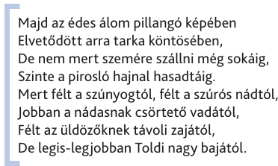

**Feladat: Definiálja, és példákkal támassza alá a fenti három szóképet! Ismerje föl az alábbi idézetben a szóképeket!**

„Földtől eloldja az eget

a hajnal s tiszta, lágy szavára

a bogarak, a gyerekek

kipörögnek a napvilágra;

a levegőben semmi pára,

a csilló könnyűség lebeg!

Az éjjel rászálltak a fákra,

Mint kis lepkék, a levelek”

**eloldja az eget: megszemélyesítés**

**lepkék=levelek: metafora**

**rászálltak, mint kis lepkék: hasonlat**

**egész rész: allegória**

**metonímia: ?**

**_________________________________________________________________**

A szóképek

* A nyelvi elemek jelentéseinek, asszociációs tartományainak érintkezésén, kapcsolatán alapuló, ezeket felhasználó stilisztikai eszközök
* A képszerűség eszközei
* Használjuk őket a szépirodalomban és a mindennapokban is
* Gyakoriak például a szólásokban és közmondásokban
* A szóképek fajtái
* **Metafora**
* **Fajtái**:
* Csonka metafora: Csak az azonosító elemet tartalmazza
* „*Hé, fiúk!* *Amott ül egy túzok magában."*
* **Metafora**
* Szófajuk szerint a metaforák lehetnek igeiek (száll az idő), főnéviek (lángtenger) és melléknéviek (fekete ország)

**Megszemélyesítés**

* Élettelen dolgokat, elvont fogalmakat élőlényekre jellemző tulajdonságokkal ruház fel

Pl. *„Valami titkot súg a végtelenség”*

*„Tekints reánk, tekints, szabadság”*

**Hasonlat**

* Közös tulajdonság alapján állít párhuzamba egymással két dolgot.
* Abban különbözik a metaforától, hogy itt nincs azonosítás, csupán egyszerű összevetés, egymás mellé helyezés
* ÁLTALÁBAN benne van a mint, miképp szó vagy a –ként
* Pl. *„Mint oldott kéve, széthull nemzetünk”*

*„Kóbor kutyaként jár a szél”*

**Metonímia**

* Névcserére épülő szókép
* Két fogalom között ok-okozati, térbeli, időbeli vagy rész-egész érintkezés van, akkor az egyik nevet felcseréi a másikkal

Térbeli érintkezés:

„Nem hozok a házra semmi veszedelmet” 🡪 a ház a benne lakókat helyettesíti

Időbeli érintkezés

*„Ha akkorra sem jő, búzaaratáskor*

*Ha akkorra sem jő, szilvaaszaláskor”* 🡪 az évszakokat az évszakokra jellemző kifejezések jelölik

1. **Témakör: Stílus és jelentés**

**Tétel: A társalgási, tudományos és a hivatalos stílus ismérvei**

Bevezetés

**Stílus**: a köznyelvben sok mindent jelent: viselkedésmódot, öltözködést, szokást, életstílust, stb.

**Nyelvtani értelemben**: A nyelv használatának módja. A nyelvi elemek kiválasztása és elrendezése által jön létre. Célja a kommunikációs helyzetnek való megfelelés és a hatáskeltés.

**Stílusrétegek:** A szövegek kommunikációs színterek szerinti osztályozása: **magánéleti/társalgási, hivatalos, egyházi, közéleti, publicisztikai, tudományos stílusrétegek**

A társalgási stílus

* Lehet szóbeli és írásbeli is
* Ide tartozik: pletyka, vicc, történetmondás, viccmesélés, telefonbeszélgetés, üzenet, levél, stb.
* A társalgási stílus jellemzői
* A kommunikációs funkciók változatossága
* Az érzelemkifejezés szabadsága
* Gyakori témaváltások

**Mondatszerkezet**

* Gyakori tagolatlan mondatformák (közlések, megszólítások)
* Gyakori hiányos mondatok, közbevetések, félbehagyott mondatok
* Inkább lazábban kapcsolódó mellérendelő mondatok 🡪 nem pedig alárendelő összetett mondatok
* Változatos modalitású (beszélő szándéka szerint) mondatok alkalmazása

**Szövegformálás**

* Lazább mondatkapcsolódások (szóban és írásban is)
* Kevésbé kötött szövegkohézió
* Nem átgondolt a tagolás
* Nem következetes a felépítés
* Gyakori témaváltás, elkalandozás
* Kifejtetlenség 🡪 a hiányzó részletek gyakran a beszédhelyzetből derülnek ki

**Szókincs**

* Változatos
* Merít a többi stílusrétegből
* Gyakori módosítószók, indulatszók, kötőszók, funkció nélküli töltelékszók

**Nem nyelvi jelek használata**

* Írott szövegekben gyakori az írásjelek érzelemkifejező, szokásostól eltérő használata (Pl. Mi????????????????????)

**Hangnem**

* Könnyed
* Közvetlen
* Természetes
* Előfordulhatnak gúnyos, durva stílusárnyalatú szövegek/szövegrészek

### A magánéleti szövegtípus és a társalgási stílus

**A társalgási stílus** a mindennapokban, a **személyes (informális)** kommunikációban használt szövegek stílusa, ebből kifolyólag **sokféleség** jellemzi. A magánéleti szövegtípusba számtalan **szóbeli** (beszélgetés, pletyka, viccmesélés, történetmesélés stb.) és írásbeli (magánlevél és e-mail, chat, SMS, napló, blog stb.) szöveg tartozik. Általában viszont **spontán** szövegek, ezzel függ össze számos sajátosságuk. A legtöbb **kommunikációs funkció** jelen van a társalgási stílusú szövegekben. Különösen fontos szerep jut az **érzelemkifejezés**nek és az **identitásjelzés**nek: személyiségünk kifejezésének, egyedi jellemzőink bemutatásának. Ez megnyilvánulhat spontán, természetes, tréfás, gúnyos, ironikus vagy akár durva stílusú szövegekben is.

### A társalgási stílus jellemzői

A társalgási stílusú szövegek **szókincs**ére, szóhasználatára a **változatosság** jellemző. A magánéleti szövegekben – helyzettől függően – más stílusrétegekből származó szavakat is gyakran találunk, előfordulhatnak benne tájnyelvi, idegen stb. elemek is. Különösen fontos szerep jut az efféle szövegekben a **szleng**nek. A társalgási stílusnak gyakori elemei a **töltelékszók** (izé, szóval, érted, hát stb.), amelyeket korábban feleslegeseknek, a személyes kommunikációban is kerülendőnek tartottak, pedig több fontos funkciójuk is van. Jelölik például azt, hogy a társalgás kötetlen, informális stílusú (ezért nincs viszont helyük más szövegtípusokban, főleg írott szövegekben). Emellett használatukkal a beszélő „időt nyer” mondanivalója megfogalmazásához, a hallgató pedig az elhangzottak feldolgozásához. A többi stílusréteghez képest nagyobb szerep jut az érzelemkifejező **indulatszók**nak, **módosítószók**nak.

A magánéleti stílusú szövegekre jellemző a **képszerűség**, amely színessé, szellemessé, egyedivé teheti  
a szöveget. Az **egyéni, játékos szóalkotások**, különösen a fiatalok körében, ugyancsak gyakoriak a társalgási stílusú szövegekben. Ilyenek a rövidítések, becézett alakok, amelyeket sokan kárhoztatnak, pedig oldottabbá, informálisabbá, játékosabbá teszik a kommunikációt.

A magánéleti szövegek stílusának fontos elemei a **nem nyelvi jelek**. A szóbeli kommunikáció során a gesztusok, a szupraszegmentális eszközök (hangsúly, hanglejtés stb.) szerepét emeljük ki. Írásban az írásjelek, szóközök, kis- és nagybetűk használata gyakran szándékosan sérti meg a normát az idővel, térrel vagy energiával való takarékosság céljából.

### A szleng

A társalgási stílus egyik legfontosabb eleme a **szleng**. Bár a szlengről elsősorban szavak jutnak eszünkbe, a kutatók szerint a szleng nemcsak a jellegzetes stílusú **szavak és kifejezések** összessége, hanem sajátos nyelvhasználati-stilisztikai forma, **beszédmód, viselkedés.**

A szleng mint kutatási terület sokáig egyáltalán nem foglalkoztatta a nyelvészeket; lényegtelen, értéktelen nyelvi jelenségként tartották számon. Bár akadtak olyanok, akik dicsérték a humoros, kreatív szóalkotásokat, a nyelvvédők leginkább veszélyesnek gondolták: olyan jelenségnek, amely veszélyezteti a normatív nyelvváltozatot. Mára szerencsére az a nézet, amely szerint az egyes nyelvváltozatok között értékbeli különbség van, háttérbe szorult. A nyelvváltozatok egytől egyig színesítik, gazdagítják a nyelvet, egyik sem magasabb rendű, értékesebb a másiknál. A szleng „hátrányos megkülönböztetése” így megszűnőben van, egyre több vizsgálat foglalkozik a működésével, szóhasználatával, szerepével.

A szleng létrejöttének feltétele egy olyan **közösség,** amelynek tagjai állandó, intenzív kapcsolatban állnak egymással. A szleng a maga nyelvi eszközeivel a közösséghez, **csoporthoz tartozás**t fejezi ki, megkülönbözteti a csoporthoz tartozókat a kívülállóktól. Alapvető szerepe van tehát az **identitásjelzés**ben; emellett fontos eleme a **kapcsolattartó** funkció is (a csoporttagok közötti kapcsolatok erősítése az azonos beszédmód által). Mivel a szleng fontos eleme az újítás és a**játék**, a szlengben a kommunikáció **esztétikai** funkciója is jelentős szerepet kap.

Mivel a szleng egy jól körülhatárolható csoport „belső”, bennfentes nyelvhasználata, ezért nem egységes. Bár vannak majdnem mindenki által ismert szlengszavak és -kifejezések, csoportonként különböző szlengekről is beszélhetünk: létezik diákszleng, börtönszleng, rendőrszleng, katonai szleng stb.

A szleng egyik érdekessége, hogy sok szó csak az adott szövegösszefüggésben válik szlengszóvá. Ha például a mobiltelefonunk nem szervizben van, hanem betegszabadságon, nem tönkremegy, hanem meghal, akkor ezek a szavak **alkalmi stílusérték**ük által válnak – aktuálisan – a szleng részévé.

### A társalgási stílus és a szerkesztettség

A társalgási stílusban fogalmazott szövegeket gyakran nem egyszerű mondatokra tagolni. Jellemzőek rá a **hiányos, lazán szerkesztett,** félbeszakított és újrakezdett, közbevetéseket tartalmazó mondatok, amelyek a többi stílusrétegben kisebb szerephez jutnak.

A **kifejtetlenség** általában nem eredményez kommunikációs problémát, hiszen a kontextus segíti a befogadót az értelmezésben. Egymást személyesen ismerő kommunikációs partnerek esetében a közös tudás, tapasztalatok révén sokkal kevesebb közlés igényel magyarázatot, kifejtést, mint például ismeretlenek hivatalos kommunikációja során. Tekintettel ugyanakkor a kommunikációt zavaró tényezőkre (a zajra), gyakran van szükség ismétlésre, magyarázatra.

A **mondattípusok** közül gyakoriak a megszólításokat, indulatszókat, mondatértékű módosítószókat tartalmazó **tagolatlan** mondatok (Öregem! Na! Naná!). A társalgási stílusban az összes modalitás megjelenik; más stílusrétegekhez képest jóval gyakoribbak a **nem kijelentő** mondatok.

Nemcsak a mondatokra, a szövegekre is jellemző a **szerkesztetlenség**; gyakoriak a témaváltások, kitérők.

**Tudományos stílus**

### A tudományos stílus és a tudományos szövegek

A tudományos stílus a tudományok és a szakterületek belső, illetve egymás közötti kommunikációjának módja, amelynek elsődleges célja az ismeretközlés (**tájékoztató funkció**). A tudományos szövegek elsősorban írottak, **tervezett**ek és **monologikus**ak, bár vannak**szóbeli** műfajok is (pl. konferencia-előadás). Az írott tudományos szövegek főbb típusai a szakkönyvek (monográfiák, kézikönyvek), értekezések, szakvélemények, kritikák, ismertetések, dokumentációk, de a tudományos stílus egyes sajátosságait a tankönyvek is mutatják.

A tudományos szövegek megalkotásakor is számításba kell venni a befogadókat. A nem hozzáértő (laikus) befogadók sokkal aprólékosabb, szemléletesebb magyarázatot igényelnek, mint a szakmai közönség. Éppen ezért az **ismeretterjesztő szövegek**nek és**tananyagok**nak egyedi jellemzőik is vannak a tudományos szövegtípuson belül.

### A tudományos stílus jellemzői

Mivel a tudományos kommunikáció többnyire nem személyes közegben zajlik, még a szóbeli műfajok stílusa is többé-kevésbé **formális,** ami a társalgási stílusénál jóval nagyobb fokú kötöttséget, erősebb szabályozottságot jelent. Ennek következménye az is, hogy a tudományos szövegek általában követik a nyelvi és helyesírási normát. (Sok tudományterületnek van ugyanakkor saját helyesírási szótára, amely a szakkifejezések egységesnek szánt írásmódját tartalmazza.)

A publicisztikai stílusban írt szövegekhez képest kevésbé fontos cél a figyelem felkeltése és fenntartása,  
a megfogalmazás egyedisége, így **kevés stíluselem** található az ilyen szövegekben. Az érzelemkifejezés idegen a tudományos stílustól, tudományos közegben kifejezett elvárás, hogy érzelmeinket **szorítsuk háttérbe.** Ennek oka az, hogy a tudományos gondolkodás lényege a függetlenség, **objektivitás,** az érzelmek pedig éppen ezt teszik lehetetlenné.

A tudományos szövegekben az erős**intertextuális** jelleg **idézet**ek (főleg tartalmi idézetek), **hivatkozások** formájában jelenik meg. Fontos szerep jut bennük a**vizuális eszközök**nek is: ábrák, jelek, táblázatok segíthetik a gondolatmenet követését.

### Szóhasználat

A tudományos stílusra a **szakszavak** (**terminus technicusok**) gyakori használata jellemző. Emiatt gyakoribbak a tudományos szövegekben az **idegen** vagy idegen eredetű szavak is, ami sok**latin eredetű,** manapság pedig a legtöbb tudományterületen sok **angol** szót is jelent.

A szakszavak gyakran **metaforák** (pl. hőháztartás, magánhangzótörvény). A metaforák képszerűvé teszik a hétköznapi gondolkodás számára nehezebben megközelíthető elvont fogalmakat, ezáltal segítik a megértést.

A szakszövegekben kiemelkedően fontos a**pontosság,** a precíz megfogalmazás, ezért a tartalmi szempontból fontos kifejezések viszonylag gyakran ismétlődnek. A precizitás mellett azonban fontos a kifejezés **választékossága** is.

**Hivatalos stílus**

### A hivatalos szöveg, a hivatalos stílus

A hivatalos stílus a hivatalos szövegek nyelvi megformálásának sajátosságait jelenti. A hivatalos szövegek az állami szervezetek, hatóságok, intézmények magánszemélyekkel való kapcsolattartására szolgálnak: közéjük tartoznak a jogi és a hivatalos ügyintézést szolgáló szövegek is. Jelentősen eltér a társalgási stílustól, hiszen éppen annak jelölésére szolgál, hogy a kommunikáció formális, nem magánemberek között, nem személyes céllal zajlik.

A hivatalos szövegek leginkább**tájékoztató** és **felhívó** célúak. Főbb műfajaik a törvény, jogszabály, rendelet, szabályzat, kérvény, meghatalmazás, hivatalos levél, felszólítás, végzés, fellebbezés stb.

Szöveg szekció végeSzöveg szekció

### A hivatalos stílus jellemzői

A hivatalos stílus egyik legfontosabb ismertetőjegye a **személytelenség.** Megszólításokban gyakori a nevek helyett a munkakörök, címek használata (pl. Tisztelt Ügyintéző! Tisztelt Bírónő!). Szövegben is gyakoriak a hasonló utalások (pl. Felperes, Szolgáltató). A nagybetűs kezdés ilyenkor ezeknek a kiemelt szerepű szavaknak a gyors felismerését segíti.

Az érzelmi töltet teljesen **hiányzik** ezekből a szövegekből, szintén lényegtelen szempont az esztétikum. Alapvetően fontos viszont a **pontosság, tényszerűség, a jogi kifejezések** **megfelelő használata.** Részben emiatt a hivatalos szövegek**részletezőek**, sok adatot tartalmaznak, mondanivalójukhoz képest gyakran meglehetősen**hosszúak**.

A hivatalos szövegekben is erős az intertextuális jelleg: sok **idézés** és **hivatkozás** található bennük (pl. törvényekre, jogszabályokra, rendeletekre, hivatalos levelekre).

A szövegek gyakran**sablonok**ra épülnek, amelyek alkalmazása érvényességük feltétele (a szövegtípusnak megfelelően bizonyos adatok, bizonyos hivatkozások nem hiányozhatnak a szövegből stb.). Másrészt egyszerűsítik a szövegalkotást, ezáltal gyorsítják, hatékonyabbá teszik a kommunikációt.

### Szókészlet

A hivatalos stílusra szóhasználat szempontjából sajátos szakkifejezések, főként az államigazgatás, a jogi és pénzügyi **szaknyelv** szavainak (pl. folyósít, jogerőre emel, beiktat, elévül stb.) használata jellemző. Ezek egy része idegen, főleg latin eredetű, ami arra vezethető vissza, hogy a hivatali élet nyelve nagyon sokáig a latin volt.

A hivatalos stílus egyik legjellemzőbb sajátossága az olyan**körülíró, többszavas kifejezések** használata, mint pl. megvitatásra kerül, befizetést eszközöl, intézkedést foganatosít, döntést hoz.

Ezek**terpeszkedő kifejezések** néven váltak közismertté – a név is jelzi az álláspontot, amely erősen helytelenítette használatukat, és egyetlen igével való helyettesítésüket javasolta (megvitat, befizet, intézkedik, dönt stb.). Jelenleg ezek megítélése több okból egyáltalán nem ilyen negatív. Sokuk például szakszónak minősül, így nem helyettesíthető minden további nélkül szinonimával. Másrészt a kommunikációs helyzet, a szövegtípus jelölésére szolgálnak, így ezért sem helyettesíthetők: egy család dönt (és nem döntést hoz) arról, hogy hova költözzön, egy bizottság viszont döntést hoz (és nem dönt) arról, hogy hova épüljön fel az új lakótelep.

Szöveg szekció végeSzöveg szekció

### Mondatszerkesztés

A hivatalos stílusra nemcsak a szöveg szintjén, de a mondatok szintjén is a **bonyolultság** és a hosszadalmasság jellemző. Gyakoriak a **többszörösen összetett mondatok,** a tagmondatok gyakran egymásba ágyazódnak.

A hivatalos szövegek értelmezése a fenti okok miatt sokszor igen nagy erőfeszítésbe kerül. Mára azonban egyre erőteljesebben érezhető az a törekvés, amely a hivatalos stílusú szövegek minél jobb érthetőségét, a tömör, lényegre törő, precíz és egyben világos megfogalmazást célozza.

### A hivatalos szövegek a kommunikációban

A nyelv a kommunikáció eszköze; mint minden eszköz, használható hatékonyan és kevésbé hatékonyan, tisztességesen és tisztességtelenül egyaránt. A hivatalos szövegek bonyolultsága részben a tárgy bonyolultságából fakad, részben azonban hagyomány, amelyet e stílus alkalmazói ugyanúgy elsajátítanak, mint bármely szakma képviselői saját területük szakszavait.

A bonyolultság azonban a **megértést akadályozó** tényezővé is válhat: a hivatalos szövegek alkotásakor fokozott figyelmet kell(ene) fordítani arra, hogy érthetőek legyenek a címzettek számára.

Egy terjengős, szükségtelenül bonyolult, szakszavakkal „fűszerezett” mondatokból álló szöveg ugyanakkor a másik fél **megtévesztésére, kihasználására** is alkalmas. Ha például az ügyvéd beszédét csak nehezen érti meg a szemben álló fél, nehezebben tud kérdéseket feltenni, érvelni ellene, akár saját szavait is ellene fordíthatják stb.

Ha egy hivatalos levélben foglaltakat nem értjük meg vagy félreértjük, eleshetünk egy nekünk járó támogatástól, „lemondhatunk” valamely jogunk gyakorlásáról stb., és ebből a kommunikációs partner hasznot húzhat. Az átlagemberekkel kommunikációs kapcsolatba lépő hivatalos szervek képviselőitől elvárható a kellőképpen informatív, mégis érthető, felesleges bonyolultságtól mentes kommunikáció.

**Feladat: Az alábbi szöveg alapján fejtse ki a tételben szereplő témát!**

**Pécs Megyei Jogú Város Önkormányzata Közgyűlésének 26/2017. (V.31.) önkormányzati rendelete a Hunyadi János utca – Surányi Miklós út – Vilmos utca – Antónia utca – Kaposvári út által határolt, Bf 210 m feletti sajátos előírásokkal érintett területbe tartozó kisvárosias lakóterületekre vonatkozó változtatási tilalom elrendeléséről**

Pécs Megyei Jogú Város Önkormányzata Közgyűlése az épített környezet alakításáról és védelméről szóló 1997. évi LXXVIII. törvény 21. §-ának (1) bekezdésében kapott felhatalmazás alapján, a Magyarország helyi önkormányzatairól szóló 2011. évi CLXXXIX. törvény 13. § (1) bekezdés 1. pontjában meghatározott feladatkörében eljárva a következőket rendeli el:

1. § A rendelet hatálya a a Hunyadi János utca – Surányi Miklós út – Vilmos utca – Antónia utca – Kaposvári út által határolt, Bf 210 m feletti sajátos előírásokkal érintett területbe tartozó kisvárosias lakóterületeken lévő pécsi 15486, 15488, 1 489, 15490, 15492, 15493, 15494, 15495, 15496, 15497, 15498, 15508, 15511, 15512, 15513, 15514, 15521, 15522, 15523, 15524, 15527, 15528, 15529, 15530, 15531, 15532, 15533, 15534, 15535, 15536, 15538, 15539, 15540, 15541, 15542, 15546, 15547, 15548, 15549, 15550, 15551, 15552, 15553, 15555, 15557, 15558, 15559, 15560, 15561, 15564, 15565, 15567, helyrajzi számú ingatlanokra terjed ki.

2. § (1) Pécs Megyei Jogú Város Önkormányzata Közgyűlése Pécs Építési Szabályzata és Szabályozási Terve 1. §-ban meghatározott ingatlanokra vonatkozó készítésének időszakára változtatási tilalmat rendel el.

(2) A változtatási tilalom az 1. §-ban meghatározott ingatlanokra vonatkozóan megalkotott Pécs Építési Szabályzatának és Szabályozási Tervének megállapításáról szóló önkormányzati rendelet hatályba lépésének napján, de legkésőbb e rendelet hatályba lépését követő három év elteltével megszűnik. 3. Ez a rendelet a kihirdetése napján 8.00 órakor lép hatályba.

Dr. Páva Zsolt s. k. Dr. Lovász István s. k. polgármester jegyző

Záradék : Megalkotta a Közgyűlés 2017. május 30-ai ülésén. Kihirdetve: 2017. május 31-én.

1. **Témakör: Kommunikáció**

**Tétel:** A kommunikáció fogalma és formája: a szóbeliség és az írásbeliség

**Kifejezés eredete:** communicatio (latin) – közzététel, megosztás, megbeszélés

**Kommunikáció:** információ, üzenet átadása

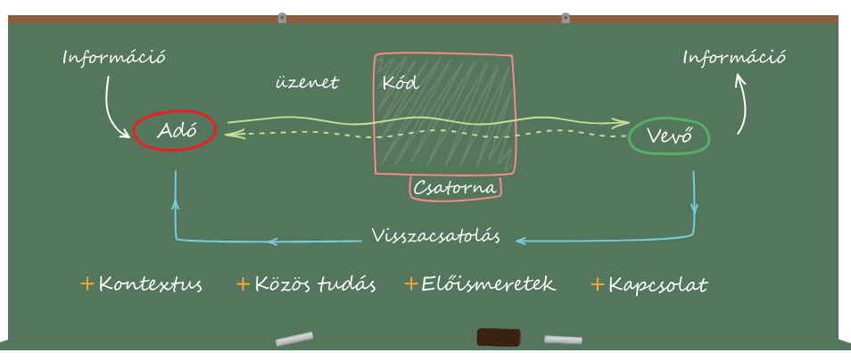

**Feladat**: Mutassa be a tételben szereplő két forma közti különbséget 2-2 példa, összevetés segítségével, válaszában használja fel az alábbi szövegrészletet is!

*„Hozzál még két liter tejet is a boltból, aztán mosogass el! Csók: Anyu”*

|  |  |
| --- | --- |
| **Szóbeli** | **Írásbeli** |
|  |  |
|  |  |

Internetes írott nyelv: új szóbeliség

1. **Témakör: Kommunikáció**

**Tétel:** Nyelvi és vizuális kommunikáció kapcsolata. Az emberi kommunikáció nem nyelvi jelei és kifejezőeszközei

*„Lógó orral, behúzott nyakkal kullogott el a helyszínről”*

**Feladat**: Mutasson be egy olyan kommunikációs helyzete(ke)t, amelyben a nyelvi közlés mellett (!) a mimikának, fejtartásnak, testtartásnak, tekintetnek, gesztusoknak is jut szerep!

* A nem nyelvi jelek a kommunikáció folyamatában a beszédet és az írást kísérő olyan jelek, amelyek segítenek az üzenetet megérteni, értelmezni 🡪 nonverbális jelek, metakommunikáció
* A nem nyelvi jelek a sikeres kommunikációban nagyon fontosak
  + Nélkülük a vevő számára nehezen értelmezhető az üzenet
  + Esetleg félreértelmezhető
  + A kommunikáció minősége romlik, ha nincsenek nonverbális jelek
* **Hangsúly**:
  + A szó-, szakasz- vagy mondathangsúly segíti az információ kiemelését, a gondolati tartalmak érthetőbbé tételét, a beszéd értelmi és érzelmi tagolását.
  + Ezeknek a nyelvi alakulatoknak nyomatékolt részét nagyobb hangerővel ejtjük.
  + A magyar nyelvben a hangsúly mindig az alakulat első szótagjára kerül.
* **Hangerő**:
  + A hangerő helyes alkalmazása kiemeli az üzenet lényegét, segít tagolni mondanivalónkat, felhívja és fenntartja hallgatóságunk figyelmét.
  + A hangerő megválasztása – az értelmezést segítő szerepén túl – az érzelmek kiváltásának is egyik legfontosabb eszköze.
* **Hanglejtés (intonáció)**
  + Minden beszélő rendelkezik egyéni hangfekvéssel, azzal a hangmagassággal, amelyen általában megszólal. Az alaphangmagasság beszéd közbeni változását hanglejtésnek nevezzük. A hangzó beszédnek ez a jellegzetessége adja egy-egy nyelv sajátos dallamvilág
  + A magyar nyelv dallamára, hangmenetére alapvetően az ereszkedő lejtés jellemző, ekkor a hangmagasság fokozatosan száll alá. Ezenkívül megkülönböztetünk eső (hirtelen ereszkedő), emelkedő (lassan felfele tartó), szökő (hirtelen emelkedő) és lebegő (egyforma magasságú) hanglejtést is
  + Fontos szerepe van a beszéd értelmi és érzelmi tagolásában
* Hangszín
  + A hangszín minden ember vagy tárgy egyedi és rá jellemző hangképzésének módja. Ahogyan ugyanazt a hangot másként halljuk, ha egy zongora vagy éppen egy hegedű szólaltatja meg, ugyanígy más-más hangszíne van ugyanannak a hangnak, amelyet különböző ember ejt ki. Hangszínünk érzelmeink változásának függvényében módosulhat, de ennek oka az életkor változásában is tetten érhető: kamaszkorban például a fiúk hangszíne mélyebbé válik. Hangszínünk mesterséges változtatásával beszédünk témáját színesebbé, változatosabbá tehetjük.
* Beszédszünet
  + A beszéd fontos eszköze a szünet is. Szünetet tartunk, mert levegőt kell vennünk, de szünetet tartunk akkor is, ha időt szeretnénk adni beszélgetőpartnerünknek, vagy a figyelmét akarjuk felkelteni, „hatásszünetet” akarunk tartani.
  + A szünetnek fontos szerepe van a hangzó beszéd értelmileg összetartozó egységeinek elkülönítésében is, így a megértést segíti.
* Beszédtempó
  + A beszédtempó szóbeli kommunikációnk egyik leglényegesebb eszköze. Gondold csak el: ugyanazt a szöveget nagyon lassú tempóban és hadarva is el lehet mondani. Az előbbi monoton lehet, az utóbbi érthetetlen.
  + A beszédtempó változtatása a tartalom elemeinek kiemelését szolgálja: a lényeges dolgokat hangsúlyozzuk azzal is, hogy tempónkat lelassítjuk, míg a kevésbé fontos tartalmi elemeket gyorsabban mondjuk el.
* Testtartás
* Gesztus (testbeszéd)
* Mimika (arcjáték)
* Térköz (távolság tartása a másik személytől)
* Öltözet (matrózblúz – vizsga vagy iskolai ünnepség, fehér hosszú ruha – esküvő)

1. **Témakör: Kommunikáció**

**Tétel: Pragmatika**. A sikeres nyelvhasználat gyakorlata: beszédaktusok, az együttműködés elve, udvariassági formák, kommunikációs zavar

Feladat: Értelmezze (esetleg egészítse ki) a következő párbeszédrészletet a lokúció – illokúció – perlokúció fogalmak mentén!

* Becsületszavamra mondom, hogy elviszlek a színházba!
* Jaj, de boldoggá tettél!

A beszédaktus

**A megnyilatkozás alapjelentését** – amelyet a nyelvet beszélők a kontextustól függetlenül megértenek –, és vele együtt **annak nyelvi megformálását** idegen szóval **lokúciónak** nevezzük. (A locutio szó jelentése: mondás, szólás.)

A megnyilatkozás **tartalmában rejlő szándék,** amire azt használjuk, az **illokúció.** (Az il- fosztóképző arra utal, hogy nem mondásról, hanem cselekedetről van szó.)

A megnyilatkozás **befogadóra tett hatása a perlokúció.**

Vannak olyan igéink, amelyek kimondása egyben azok végrehajtását is jelenti. A megvalósulás feltétele viszont az, hogy a társadalom által elfogadott helyzetben, a szituációnak megfelelő beszélőtől származzon a kijelentés.

Pl: A konferenciát megnyitom.

Megbocsátok.

## **Ugyanaz a nyelvi megformálás különböző beszédszándékokat** hordozhat, ezért a hallgatóra tett hatás is változhat. Például a Jaj, de okos vagy! felkiáltás jelenthet elismerést, meglepetést vagy éppen gúnyt, elutasítást a beszédhelyzettől függően. A beszédaktus és a sikeres kommunikáció

A különböző kommunikációs helyzetekben a **beszédhelyzetnek,** a **témának,** a **beszélő és a hallgató viszonyának megfelelően választunk** a nyelvi jelkészletből. Tipikus választásainkat a társadalomban elsajátított szokásrendszer, a **szociokulturális tudás** határozza meg.

A nyelvi kód kiválasztását olyan tényezők is befolyásolhatják, mint a nyelvi környezet mintái (például a tájegység, család, többnyelvűség), kulturális szokások, műveltség, igényesség, különféle divatjelenségek.

Fontos szerepet tölt be a nyelvi megformálásban az adott **beszédhelyzetnek megfelelő stílus kiválasztása** is. A beszélő és a hallgató számára már ismert tipikus beszédhelyzetek, cselekvések, szövegtípusok és stílustípusok rendszerében tudja elhelyezni az adott megnyilatkozást. Ezt a folyamatot **stílustulajdonításnak** nevezzük. A stílustulajdonítás egyrészt erősítheti a beszélő szándékát, másrészt befolyásolhatja a hallgatóra tett hatást.

A konkrét beszédhelyzetben létrejövő szöveg értelmezése nemcsak a szó szerinti jelentéstől és nyelvtani megformálástól függ, hanem azok a körülmények is befolyásolják, amelyek között megszületik.

A létrehozott szöveg az adott beszédhelyzetben akkor működik, ha a beszélő és a hallgató **közös valóságismerettel,** egyfajta tudáskerettel, megfelelő **nyelvi képzettséggel rendelkeznek,** és mindketten **tisztában vannak egymás beszédszándékával.**

A sikeres kommunikáció a beszélő és a hallgató kölcsönös tevékenységével, interakciójával valósul meg.  
A **beszélő** részéről a megnyilatkozás **szándékokra** épülő tevékenység, míg a **hallgatónak a problémamegoldás** és a **következtetés** képességére van szüksége.

Előfordulhat, hogy a beszélő a valódi szándékát álcázza, és a nyelvi megformálás célja az igazi szándék elrejtésével a hallgató magatartásának befolyásolása. Ez a jelenség a **manipuláció,** amelyről bővebben a Média, nyilvánosság, retorika fejezetben lesz szó.

1. **Témakör: Kommunikáció**

**Tétel:** A kommunikációs folyamat tényezőinek, céljainak, funkcióinak megértése szövegalkotással

Feladat: A tételben szereplő szakszavak figyelembevételével alkosson 10 mondatos párbeszédet! A dialógus felolvasása után értelmezze is a szövegét a tétel szem előtt tartásával!

Kommunikáció: Azt a folyamatot, mikor az emberek információt cserélnek, tájékoztatják egymást vagy közölnek egymással valamit, kommunikációnak nevezzük.

A kommunikáció tényezői

**Üzenet**: Maga a közölni kívánt információ

**Adó**: Különböző jelek (nyelvi és nem nyelvi jelek) segítségével üzenetet küld.

**Vevő:** Aki fogadja az üzenetet.

**Kód:** Az a mindkét fél által ismert jelrendszer, melynek segítségével megfogalmazzunk az üzenetet.

**Csatorna:** Az a közvetítő közeg, melyen át az üzenet eljut az egyik féltől a másikhoz.

**Beszédhelyzet:** Az adó és a vevő kapcsolata, a világról alkotott közös tudás és a környezet, melyben a kommunikáció zajlik (hely, idő, tér, alkalom, helyzet)

**Zaj:** Olyan külső tényező, mely zavarja a kommunikáció folyamatát (nem csak hang lehet)

**Üzenet:**

* Régen találkoztak
* Az egyik a testvérével érkezett
* A másik tudni akarja, hány éves a testvér
* A testvér 31 éves

**Adó**: Két barát vesz részt a kommunikációban, cserélődnek adó és vevő szerepében (aki épp beszél, az az adó) 🡪 kétirányú kommunikáció

**Kód:** A magyar nyelv

**Csatorna:** Mivel csak egyszerűen beszélgetnek, a közvetítő közeg a levegő

**Beszédhelyzet:** Két barát beszélget egy szórakozóhelyen, késő este, a közös tudás, hogy ismerik egymást (ez hiányos, mert az egyik nem tudott a testvérről)

**Zaj:** A szórakozóhely hangos zenéje zavarja a beszélgetést

A kommunikáció típusai

**Irányultság szerint:**

* Egyirányú: A kommunikációs folyamaton belül a hallgató nem tölti be az adó szerepét.
  + Előadás, TV, könyv
* Kétirányú: A kommunikációs folyamaton belül az adó és a vevő folyamatosan szerepet cserél.
  + Beszélgetés, telefonálás, vita

**Tér és idő szerint**

* Közvetlen: A kommunikáció résztvevő egy térben és időben vannak
* Közvetett: A kommunikáció résztvevői nem egy térben és/vagy időben vannak
* A kommunikáció funkciói

Mindig a beszédhelyzettől függ:

* **Tájékoztatás**: Az adó tájékoztatni akarja valamiről a címzettet
* **Kifejezés**: Az adó érzelmeit, hangulatát, érzéseit kívánja kifejezni
* **Felhívás**: Az adó valamilyen cselekvésre szeretné a címzettet késztetni

1. **Témakör: A szöveg**

**Tétel: Az intertextualitás**

**Feladat: Értelmezze a szövegköziség és a vendégszöveg jelenségét irodalmi és nem irodalmi művekben! Válaszában térjen ki az alábbi példára is!**

„Látjátuk feleim szümtükhel, mik vogymuk: isȧ, por ës homou vogymuk…

…Szerelmes brátim! Vimádjomuk ez szëgín embër lilkíért, kit Úr ez napon ez hamus világ timnücë belől menté, kinek ez napon testét tömetjök…”

(Halotti beszéd és könyörgés, 1200 körül)

„Látjátok feleim, egyszerre meghalt  
és itt hagyott minket magunkra. Megcsalt.  
Ismertük őt. Nem volt nagy és kiváló,  
csak szív, a mi szívünkhöz közel álló.  
De nincs már.  
Akár a föld.  
Jaj, összedőlt  
a kincstár.” …

„Édes barátaim, olyan ez épen,  
mint az az ember ottan a mesében.  
Az élet egyszer csak őrája gondolt,  
mi meg mesélni kezdtünk róla: "Hol volt..."”

(Kosztolányi Dezső: Halotti beszéd – részlet)

„Látjátok feleim szem’tekkel, mik vagyunk.  
Por és hamu vagyunk.  
Emlékeink szétesnek, mint a régi szövetek.  
Össze tudod még rakni a Margitszigetet?…  
Már minden csak dirib-darab, szilánk, avítt kacat.  
A halottnak szakálla nőtt, a neved számadat…

…És elszáradnak idegeink, elapad vérünk, agyunk,  
Látjátok feleim szem’tekkel, mik vagyunk?  
Íme, por és hamu vagyunk.”

(Márai Sándor: Halotti beszéd – részlet, a vers eleje és vége)

**Az** **intertextualitás** (szövegköziség) szövegek közötti kapcsolatokat jelent, amelyeknek igen fontos szerepük van értelmezésükben.

* 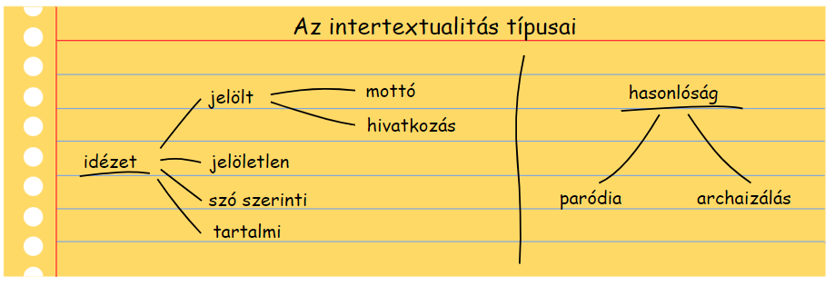 Intertextualitás vagy szövegköziség: a különféle szövegek közötti kapcsolódást, kapcsolatot jelöli (ez lehet akár célzás, utalás, hasonlóság is). Mindig felidéz más szövegeket, amelyek jelentése, tartalma hozzáadódik az aktuális szöveg értelmezéséhez. A két szöveg kapcsolatba kerül egymással, kölcsönhatás alakul ki közöttük.

19. **Témakör: A magyar nyelv története. A magyar nyelv szókészletének alakulása**

**Tétel:** A szókészlet rétegei: ősi örökség, belső keletkezésű szavak, jövevényszók, nemzetközi műveltségszók, idegen szavak

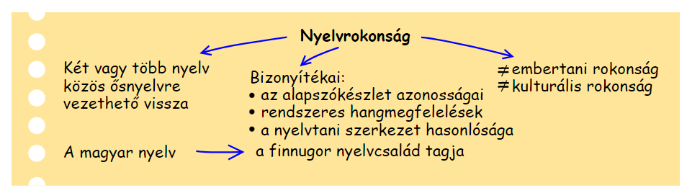



A nyelv szókészletének vannak állandóbb és kevésbé állandó részei. Ha például a *szív* szót vesszük, akkor ennek léteznek képzett és továbbképzett alakjai*(szíves, szívélyes, szívélyesség, szívtelen)*, lehet szóösszetételek tagja (*szívbaj, szívdobogás, szívszorongva, szívizomgörcs, szívinfarktus, szíverősítő, jószívű, szívdöglesztő* stb.). Ezzel szemben pl. a *fásli* szónak csupán *fásliz, befásliz* származékai vannak.

A *prókátor* szónak pedig talán nincs is szótározott származéka. Ha egy nyelv szókészletét mint egy gömböt képzelnénk el, akkor ebben a gömbben legbelül helyeznénk el a *szív*et, valamivel kijjebb a*fásli*t és a gömb felületén a*prókátor*t*.* **A származékok és a használati gyakoriság tehát kijelölik egy szó helyét a nyelvhasználatban.** A képzeletbeli gömb felületéről, külső héjáról könnyebb lecsúszni a ritkább használat, s ezáltal az elfeledettség körébe. Az így elavuló szavakat szoktuk **archaizmus**nak nevezni, azokat pedig, amelyek újként csatlakoznak a szókészlethez, de még a gömb peremén vannak, nevezzük **neologizmus**nak (pl. *lájkol, printel, kimaxol, digilektus*).

## A MAGYAR NYELV SZÓKINCSÉNEK VÁLTOZÁSAI

A nyelv részrendszerei közül a leginkább nyitott (vagyis a változásnak kitett) rendszer a szókészlet rendszere. Ez a leglazább rendszer, elemei közvetlen összefüggésben vannak a társadalom megismerő és elnevező tevékenységével. Ezért érzékenyebb ez a rendszer a változásra.

## Egy nyelv szókincsének felépítése

Egy nyelv szókincse három részből áll: 1. alapnyelvi eredetű szavak; 2. belső keletkezésű szókészlet; 3. idegen eredetű szókészlet.

## Alapnyelvi eredetű szavak

Az alapnyelvi eredetű szavak a mai magyar nyelvben mintegy 8%-os gyakorisággal szerepelnek. Megközelítőleg 700 szó(tő) tartozik ide, melyeket a nyelvhasonlítás módszerével következtettek ki. Egy részük az eredeti tőállapotban él ma is (fül, mos, nyel, vér), mások már csak mint származékaik töve (pl. az apad, apaszt, apály ap- töve, a világ, villog, villám, villany vil- töve). Az összehasonlítás alapján az **ősi örökségbe** tartozó szavak további példáit és fogalomköreit [**A magyar nyelv eredete és rokonsága**](https://okostankonyv.ofi.nkp.uni-eszterhazy.hu/tankonyv/magyar_nyelv_12/lecke_01_003) című leckében tárgyaltuk.

## Belső keletkezésű szavak

A Halotti beszéd idejében még csak 50%-os gyakorisággal, ma azonban már egy átlagos szövegben 80%-os gyakorisággal szerepelnek a **belső keletkezésű szókészlet** elemei. Idetartoznak a **szóteremtéssel** létrejövő szavak: ezek lehetnek hangutánzó vagy hangfestő jellegűek. A hangutánzók többnyire igék (durrog, csobban), létrejöttükre jellemző, hogy a hangjelenséget egy igésítő képző hozzáadásával egészíti ki a nyelv. A hangutánzók közé tartozik számos indulatszó, továbbá állatterelő és -hívogató szó is.  
A hangfestő szavak esetében a hangulatkeltő erő a lényeges, ekkor a szótest hanghatása idéz fel sajátos hangulatot (didereg, pereputty).

A belső keletkezés másik formája a **szóalkotás.** Ennek során már meglévő szavak segítségével hoznak létre új szavakat főként képzéssel és szóösszetétellel. A **képzés** ősi szóalkotási mód, az ősi szókészlet elemeiből igen sok képzett szó származik. Az alapnyelvből örökölt egyszerű képzők segítségével, később ezek halmozásával hoztunk létre új szavakat (kér – kéret – kérd – kérdez – kérdés – kérés – kéreget – kérelem). A **szóösszetétel** a korai időkben nem jellemző (a Halotti beszédben mindössze egyetlen összetétel található: bírságnap), de a nyelvtörténet későbbi szakaszaiban egyre erőteljesebbé válik. A**jel- és ragszilárdulás** következtében új szófajok is létrejöhetnek: így keletkezik a határozószók és a névutók zöme. E folyamat során az egykori jeles/ragos névszó elemei forrnak össze: est + -e > este, oldal + -t > oldalt, elő + -l > elől, föl + -ött > fölött, külön + -b > különb, fehér + -je > fehérje. Az ómagyar korban főként a tulajdonnevek körében volt jellemző a **rövidítéses továbbképzés** (Katalin > Kat + i, Benedek > Ben + ke), majd a 19. század végétől a közszavakban is (mozi, foci, csoki, napjainkban: mogyi, meglepi stb.).

A szóalkotás felsorolt formái spontán működnek a nyelv használatában. A 18. század végén, 19. század elején (az újmagyar kor kezdetén) azonban írók és irodalommal foglalkozó értelmiségiek felismerték, hogy a magyarnak számos területen (tudomány, színház, irodalom) hiányos a kifejezéskészlete. **Tudatos tevékenységük (nyelvújítás)** eredményeképpen sok szóval gazdagították a kialakuló irodalmi nyelvet. A szóképzés (kérvény, vonat, társalog) és a szóösszetétel (rendőr, számtan) mellett felhasználták a szóösszerántást (csőr: cső + orr, talaj: talp + alj), régi nyelvi (dísz, lomb) és nyelvjárási (hullám, meder) szavakat is beemeltek a közhasználatba. Számos tükörszót alkottak idegen szóösszetételek szó szerinti fordításával (álláspont, vaspálya, kijön vele ’elég lesz’).

## Idegen eredetű szavak

Az**idegen eredetű szókészletbe** tartozhatnak olyan szavak, amelyek sok nyelvben elterjedtek, ezeket **nemzetközi műveltségszavaknak** nevezzük. Idetartoznak olyan vándorszavak mint könyv, papagáj, csokoládé, továbbá olyan, később átvett nemzetközi szavak mint atom, telefon, sofőr.

Igazán **nagy hatást a magyar szókészletre** két nyelvcsoport tett: a **török** és a **szláv**. Mindkettő azért, mert a tőlük átvett szavak **egy-egy kultúraváltást jelölnek.** A honfoglalás előtt átvett ótörök jövevényszók a nomadizáló életformára s ezáltal egy fejlettebb állattartó és földművelő kultúrára való átállást mutatják (ökör, disznó, ól, eke, gyümölcs, alma, árpa, bársony, gyöngy, szék, ács, gyárt, betű, ír, szám, oroszlán, tenger stb.). A honfoglalás után átvett szláv jövevényszók pedig egy letelepedő, helyhez kötött életformát mutató nép szavaivá váltak: csütörtök, bodza, gabona, király, paraszt, kereszt, szent, kakas, kasza, lencse, patkó, kovács, asztal, káposzta, málna, medve, szarka, szabad, sánta stb.

Folyamatosan erős hatással van a magyarra a **latin,** akár egy északolasz nyelvjárás közvetítésével (sors, muzsika, rózsa), akár a klasszikus latin hatásaként (múzeum, próza). A kereszténység, az iskoláztatás, a tudomány, a jog szakkifejezései közül igen sok latin eredetű: angyal, mise, iskola, kréta, kongresszus, patika, filozófia, planéta, december, fiskális stb. **Történelmi és geopolitikai helyzetünk** miatt a magyar nép sokszor került érintkezésbe **német** nyelvű beszélőkkel. Néhány példa a mintegy 400 német jövevényszóból: cél, torony, vicc, bognár, polgár, zsámoly és sámli, drót, zsinór, valcer, tánc, nokedli, bejgli, karalábé, barna.

Feladat: Definiálja a tételben szereplő kifejezéseket, hozzon mindegyikre 3-3 példát, amiből legalább 1 a szövegből legyen!

„*Száz marhája, negyven véka búzája volt a gazdaságban, ha kinyitotta a kapuszárnyakat, kidőlt volna tán minden. Tele volt rogyásig a spájz is. Mindent megevett, de a csokoládét rühellte…”*

1. **Témakör: Digitális kommunikáció**

**Tétel: Az információs társadalom hatása a nyelvhasználatra, és az „új szóbeliség” jelensége és jellemzői (skype, chat, sms)**

**Feladat: A szövegből kiindulva fejtse ki, hogy mi az oka az „írott beszélt nyelv” kialakulásának, és hozzon példákat arra, hogy hogyan hat a mai magyar nyelvre az „új szóbeliség”!**

„Egyre több bizonyítéka van annak, hogy a kétnyelvűség pozitívan hat szellemi képességeinkre: ez akkor is igaz, ha egy nyelv két változatát beszéljük. Ugyanez a helyzet az sms-nyelv esetében: azok a nyelvhasználók, akik képesek ezt használni, csupán bővítik nyelvi repertoárjukat. Ha valaki 1973-ban látott volna egy kollégiumi üzenőfalat 1993-ból, talán nem értett volna minden akkor divatos szlengszót, de a lényeget feltehetően megértette volna. Ha azonban 1993-ban valaki kapott volna egy mai tizenéves által írt tipikus sms-t, a nagy részét aligha értette volna, mivel egy egészen új nyelvezet fejlődött ki azóta.” (Mc. Worther, nyelvész)

* A digitális kommunikáció az a kommunikációs forma, mely során a technológiai újítások valamely eszközét (digitális eszközt) használjuk a kommunikáció médiumaként, csatornájaként.
* Mielőtt az internetes kommunikáció létrejött volna:
  + Írásban lassan történt a kommunikáció (napokat, heteket kellett egy levélre várni)
  + Kézzelfogható, fizikai formájú írások
  + Kézzel írt írások
  + Átgondolt, megszerkesztett írások
* A digitális szövegek jellemzői
* Az internet térhódításával újfajta kommunikációs csatornák nyíltak meg 🡪 hat a szövegértési, szövegalkotási szokásokra
* Szövegek mellett megjelennek multimédiás részek is: képek, hangok, hiperlinkek
* Szövegek hálózata jön így létre 🡪 **hipertextualitás**
* A digitális szövegek könnyen módosíthatóak, cserélhetőek
* Az új szóbeliség
* A digitális szövegek következtében kialakult a **digilektus**
  + A digitális, írott szöveg már a szóbeliség jegyeit hordozza:
    - Rövid, nem kifejtett üzenetek
    - Elgépelések, nincs általában javítás
    - Sajátos rövidítések: jó8, pill.
    - Azonnali üzenetváltások
    - Gyorsan cserélődő adó-vevő szerepek: folyamatos levelezés
    - Nonverbális jelek: hangulatjelek, gifek, stb.
    - Új szókapcsolatok megjelenése: lóg a neten, dob egy üzit
* Tendenciaként figyelhető meg az angol nyelv térhódítása: influencer, lájk, email 🡪 ezeket már magyar toldalékokkal is ellátják: lájkol, emaileztem
* Hátrányok:
  + Túl rövid üzenetek 🡪 szóbeli kommunikáció és a szövegértés nehézségeit okozhatja
  + Türelmetlenség 🡪 rövid üzenetek, csak emojik
  + Vizuális eszközök nélkül nehezen értelmezhető szövegek 🡪 rossz benyomást kelt, ha nincs az üzenetben emoji